**TRƯỜNG ĐẠI HỌC CẦN THƠ**

**KHOA CÔNG NGHỆ**

**PHẠM THANH TÂM**

**ỨNG DỤNG CÔNG NGHỆ LORA**

**CHO ĐIỀU KHIỂN VÀ GIÁM SÁT TRONG**

**NÔNG NGHIỆP**

**LUẬN VẶN TỐT NGHIỆP ĐẠI HỌC**

**NGÀNH KỸ THUẬT CƠ ĐIỆN TỬ**

**2020**

**TRƯỜNG ĐẠI HỌC CẦN THƠ**

**KHOA CÔNG NGHỆ**

**PHẠM THANH TÂM**

**ỨNG DỤNG CÔNG NGHỆ LORA**

**CHO ĐIỀU KHIỂN VÀ GIÁM SÁT TRONG**

**NÔNG NGHIỆP**

**LUẬN VẶN TỐT NGHIỆP ĐẠI HỌC**

**NGÀNH KỸ THUẬT CƠ ĐIỆN TỬ**

**CÁN BỘ HƯỚNG DẪN**

**TS. NGUYỄN HỮU CƯỜNG**

**2020**

**CHẤP THUẬN CỦA HỘI ĐỒNG**

Luận văn này, với đề tựa là “ỨNG DỤNG CÔNG NGHỆ LORA CHO ĐIỀU KHIỂN VÀ GIÁM SÁT TRONG NÔNG NGHIỆP”, do sinh viên PHẠM THANH TÂM thực hiện theo sự hướng dẫn của TS. NGUYỄN HỮU CƯỜNG. Luận văn đã báo cáo và được Hội đồng chấm luận văn thông qua ngày <ghi ngày nộp bản đã chỉnh sửa theo góp ý của Hội đồng>.

Giảng viên phản biện 1 Giảng viên phản biện 2

**TS. TRẦN THANH HÙNG ThS. NGUYỄN KHẮC NGUYÊN**

Chủ tịch Hội đồng Cán bộ hướng dẫn

**ThS. TRẦN LÊ TRUNG CHÁNH ThS. TRẦN LÊ TRUNG CHÁNH**

**LỜI CẢM TẠ**

Trước tiên, tôi muốn gửi đến lời chân thành cảm ơn đến gia đình tôi, nơi cho tôi niềm tiên và chỗ vựa vững chắc, luôn hỗ trợ tôi bất cứ lúc nào tôi cần và chân thành cảm ơn khoa Công Nghệ - đại học Cần Thơ đã hỗ trợ tôi hoàn thành luận văn này.

Tôi xin chân thành cám ơn thầy Nguyễn Hữu Cường đã hỗ trợ, chỉ dẫn tôi nhiệt tình để tôi có thể hoàn thành luận văn và cũng xin chân thành cám ơn thầy Nguyễn Huỳnh Anh Duy đã hỗ trợ một số linh kiện để hoàn thành luận văn.

Xin chân thành cám ơn Không gian sáng chế đại học Cần Thơ ( MIS-CTU) đã tạo điều kiện cho tôi hoàn thành luận văn.

Ngoài ra, tôi cũng chân thành cám ơn các bạn: Lê Văn Sủng, Nguyễn Thanh Trí, Đào Minh An, Hồ Phạm Thành Tâm, Lê Võ Thanh Phong đã đồng hành, hỗ trợ tôi trong quá trình làm luận văn và cám ơn thầy Nguyễn Huỳnh Anh Duy đã hỗ trợ linh kiện trong quá trình tôi thực hiện đề tài.

Tuy tôi đã có gắng hết sức và nghiêm túc thực hiện luận văn nhưng chắc chắn không không thể tránh được sai sót. Rất mong được sự góp ý của của quý thầy cô và các bạn để đề tài được hoàn thiện thêm.

Chân Thành cám ơn !

Phạm Thanh Tâm

**TÓM TẮT**

Đề tài sinh ra từ nhu cầu thực tiễn tại các khu vườn ở Đồng Bằng Sông Cửu Long. Khi hiện nay có nhiều nông dân đang có xu hướng áp dụng khoa học- kỹ thuật vào sản xuất. Trong lĩnh vực khoa học – kỹ thuật cũng đang có nhiều phát triển đáng chú ý như các công nghệ truyền thông không dây: LoRa, Zigbee, Espnow,…. Trong đó, LoRa nổi bậc về khoảng cách truyền xa, công suất truyền thấp, ít tốn năng lượng phù hợp với các mô hình IoT trong nông nghiệp. Từ đó, đề tài “ ỨNG DỤNG CÔNG NGHỆ LORA CHO ĐIỀU KHIỂN VÀ GIÁM SÁT TRONG NÔNG NGHIỆP ” được thực hiện. Mục tiêu đề tài là thiết kế hệ thống giám sát các thông số trong vườn và điều khiển các thiết bị điện như động cơ bơm nước trong vườn thông qua giao diện điều khiển, giám sát đơn giản qua điện thoại hoặc máy tính có kết nối mạng. Bộ não của hệ thống sẽ là máy tính nhúng Raspberry Pi 3 B+ kết nối với LoRa làm thành Gateway và đồng thời đóng vai tròng wedserver của hệ thống, Vi điều khiển STM32 kết nối với LoRa là thành phần chính của mỗi node để đóng vai trò điều khiển và giám sát. Người dùng có thể điều khiển và giám sát thông wedserver của Raspberry Pi. Sau một thời gian thực hiện đề tài đã đạt được mục tiêu đề ra, có thể điều khiển động cơ, giám sát: nhiệt độ, độ ẩm, mực nước, dòng điện thông qua giao diện wed.

Từ khóa: IoT nông nghiệp, Raspberry Pi, LoRa Ra-02 Sx1278, Điều khiển bơm, Giám sát mực nước mương, …..

**ABSTRACT**

The theme was born from a practical need in gardens in the Mekong Delta. At present, many farmers tend to apply science and technology to production. In the scientific and technical field, there are also many notable developments such as wireless communication technologies: LoRa, Zigbee, Espnow,… In particular, LoRa is famous for long-distance transmission, low transmission power, and low energy consumption, which is suitable for IoT models in agriculture. Since then, the topic "APPLICATION OF LORA TECHNOLOGY FOR CONTROL AND MONITORING IN AGRICULTURE" was implemented. The project's objective is to design a system to monitor parameters in the garden and control electrical equipment such as a garden water pump engine through a simple control interface and monitoring via a phone or computer with a network connection. The system's brain will be a Raspberry Pi 3 B + embedded computer connected to LoRa to form the Gateway and at the same time act as the system's web server, The STM32 microcontroller connects to LoRa which is the primary component of each node to act as a controller and monitor. Users can control and monitor the web server information of the Raspberry Pi. After a period of implementation, the project has achieved the set target, can control the engine, monitor: temperature, humidity, water level, the current through the web interface.

Keywords: Agricultural IoT, Raspberry Pi, LoRa Ra-02 Sx1278, Pump control, Trench water level monitoring,…

**LỜI CAM ĐOAN**

Tôi xin cam đoan luận văn này được hoàn thành dựa trên các kết quả nghiên cứu của tôi (trong khuôn khổ của đề tài/dự án “ ỨNG DỤNG CÔNG NGHỆ LORA CHO ĐIỀU KHIỂN VÀ GIÁM SÁT TRONG NÔNG NGHIỆP” Dự án có quyền sử dụng kết quả của luận văn này để phục vụ cho dự án). Các số liệu, kết quả trình bày trong luận văn là trung thực và chưa từng được ai công bố trong bất kỳ công trình luận văn nào trước đây.

Ngày …………..

Ký tên

Phạm Thanh Tâm

**MỤC LỤC** *(cỡ chữ 14)*

*Chỉ ghi tới tiểu mục thứ 2 (hay thứ 3 nếu tính cả tiểu mục chương). Riêng phần phụ lục thì không trình bày chi tiết. Bên dưới là ví dụ.*

Lời cảm tạ i

Kính tặng ii

Tóm tắt iii

Abstract iv

Lời cam đoan v

Danh mục hình vii

Danh mục bảng viii

Danh mục từ viết tắt ix

Chương 1: Hướng dẫn về định dạng 1

1.1 Lề trang, cách khoảng (tab) và các dấu trong câu 1

1.2 Kiểu chữ và cỡ chữ 1

1.3 Cách dòng 1

1.4 Trình bày hình ảnh 2

1.5 Trình bày bảng 4

1.6 Công thức toán học 5

1.7 Đơn vị toán học 5

1.8 Trích dẫn tài liệu tham khảo 5

1.8.1 Quy cách áp dụng 5

1.8.2 Công cụ trích dẫn và tạo danh mục tài liệu tham khảo 11

1.9 Các style được soạn sẵn cho việc trình bày luận văn 12

Chương 2: Nội dung các chương 13

Tài liệu tham khảo 14

Phụ lục A 16

Phụ lục B 19

Phụ lục C 20

**DANH MỤC HÌNH**

**Hình 1.1** Sơ đồ tổng quát hệ thống. 3

**Hình 1.2** Interactive PLS function for contrast enhancement and thresholding: (a) the original image; (b) the PLS function for contrast enhancement; (c) the enhanced image; (d) the PLS function for thresholding; and (e) the binary image produced by thresholding. 3

**DANH MỤC BẢNG**

**Bảng 1.1** Một ví dụ về bảng 5

**Bảng 1.2** Ví dụ về một số trường hợp trích dẫn tài liệu tham khảo 6

**Bảng 1.3** Các style soạn sẵn cho việc trình bày luận văn 12

**DANH MỤC TỪ VIẾT TẮT**

|  |  |
| --- | --- |
| **Thuật ngữ viết tắt** | **Diễn giải** |
| DGPS | Differential GPS |
| GPS | Global Positioning System |
| GNSS | Global Navigation Satellite System |
| PPP | Precise Point Positioning |
| RTK | Real-Time Kinematic |
| SBAS | Satellite-Based Augmentation Systems |
|  |  |

**Lưu ý: N*ếu không có từ viết tắt thì xóa trang này***

TỔNG QUAN

Tính cấp thiết của đề tài

Nông nghiệp là ngành kinh tế chính quan trọng của Việt Nam. Theo kết quả thống kê diện tích đất đai của cả nước năm 2018 ( tính đến ngày 31/12/2019) diện tích đất nông nghiệp là 27,289,454 ha [1] . Nông nghiệp của nước ta tuy có phát triển, ngày càng áp dụng khoa học công nghệ vào sản xuất nhưng tỉ lệ còn khá thấp chưa phù hợp với tiềm năng. Biến đổi khí hậu và nước lũ thất thường gây không ít khó khăn cho việc canh tác. Ngoài ra, cùng với quá trình phát triển công nghiệp và nhu cầu cuộc sống đã xuất hiện nhiều nông dân vừa làm nông nghiệp vừa tham gia làm công việc khác như công nhân, kinh doanh,….. Từ đó, một giải pháp giám sát và điều khiển từ xa giúp nông dân thuận lợi canh tác và có thể tập trung làm công việc bên ngoài khác là cần thiết. Hiện nay, có nhiều công nghệ truyền thông không dây xuất hiện như: Wifi, bluetooth, LoRa, Zigbee,…. Trong đó, LoRa được biết đến là công nghệ truyền nhận với mức năng lượng thấp, khoảng cách truyền xa rất phù hợp với nhu cầu giám sát và điều khiển khoảng cách xa trong nông nghiệp. Trong **Hình 1.1** trình bày Khoảng các truyền và các ứng dụng của LoRa so với các công nghệ truyền thông không dây khác. Từ nhu cầu và công nghệ tồn tại nên đề tài “ ỨNG DỤNG CÔNG NGHỆ LORA CHO ĐIỀU KHIỂN VÀ GIÁM SÁT TRONG NÔNG NGHIỆP ” được thực hiện.

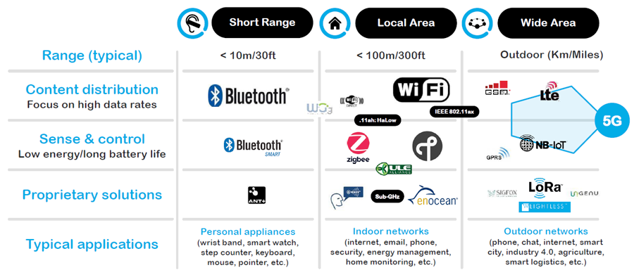

**Hình 1. 1** Ứng dụng và khoảng cách truyền LoRa so với các công nghệ truyền thông khác [2].

Mục tiêu đề tài

Đề tài xây dựng một hệ thống IoT giám sát và điều khiển ứng dụng công nghệ LoRa với thao tác sử dụng đơn giản và tiện dụng cho người dân. Áp dụng được với mảnh vườn diện tích khoảng 4000 đến 5000. Giám sát được 3 thông số chính: Nhiệt độ, độ ẩm đất, mực nước mương và điều khiển tắt - mở động cơ. xây dựng được wedserver tiện lợi, dễ sử dụng

Phương pháp thực hiện

- Khảo sát thực tế: Khảo sát địa hình, vật cản khu vực thực hiện.

- Tìm hiểu lý thuyết: Tìm hiểu thông tin và các hoạt động của LoRa và các cảm biến.

- Thực hiện mô hình và kiểm thử.

Tổng quan tính hình nguyên cứu trong và ngoài nước

### Trong nước

Bộ điều khiển máy bơm tưới từ xa qua điện thoại di động E-Pump của công ty TNHH MTV CÔNG NGHỆ EPLUSI [3] có nhiều nét tương đồng với đề tài. 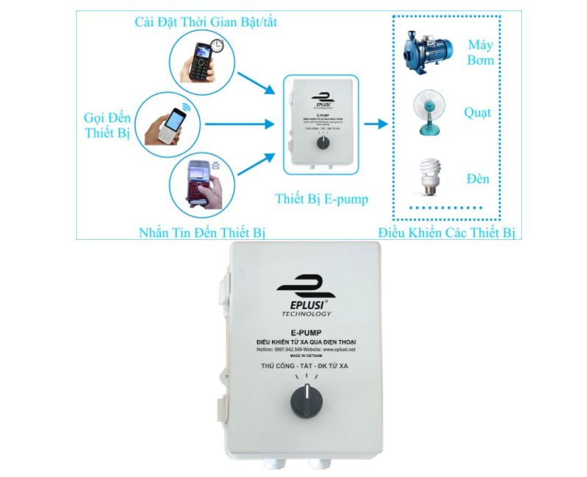

**Hình 1. 2** Bộ điều khiển E-Pump của công ty EPLUSI [3].

Bộ điều khiển E-Pump có thể điều khiển động cơ công suất cao ( tối đa 5 HP) thông và thiết lập thông số điều khiển qua cuộc gọi và tin nhắn. Tuy nhiên, bộ điều khiển E-Pump chưa được tích hợp cảm biến để và giao diện để theo dõi các thông số môi trường từ xa để tiện cho việc điều khiển.

* Sản phẩm Công tắc ĐKTX công suất lớn HT-6220 của công ty HOUSE TECH [4] có ưu điểm điều khiển được động cơ công suất lớn, giá thành rẻ. Tuy nhiên, khoảng cách truyền ngắn, chưa tích hợp được cảm biến, không chống được quá tải và không hiển thị được trạng thái hoạt động của động cơ.

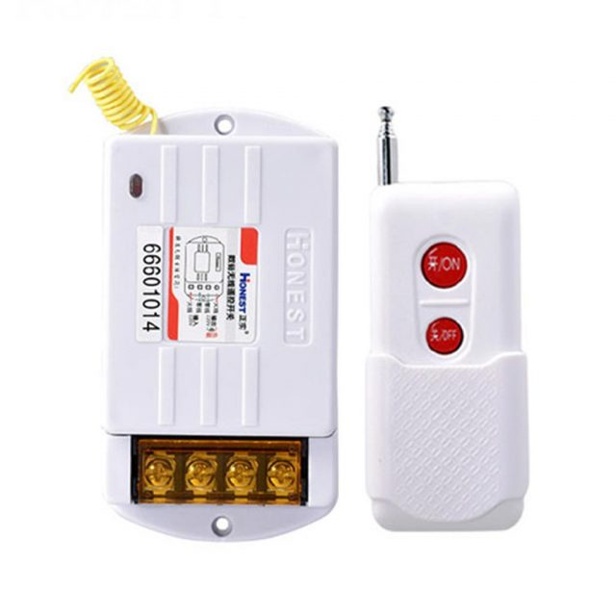

**Hình 1. 3** Công tắc ĐKTX công suất lớn HT-6220 [4].

### Ngoài nước

* Hệ thống giám sát và tưới tiêu trong nông nghiệp (Monitoring & irrigation system ) STAR-1600 của công ty TECHDesign [5] có nhiều điểm tương đồng với đề thực hiện. đây là hệ thống khá hoàn chỉnh có nhiều lựa chọn công nghệ truyền thông không dây như Wifi, LoRa, NB-IoT. Tuy nhiên, giá tiền của mỗi kit STAR-1600 khá đắt đỏ ( 1,200 $), chưa phù hợp với điều kiện diện tích canh tác và điều kiện kinh tế của nông dân việt Nam.

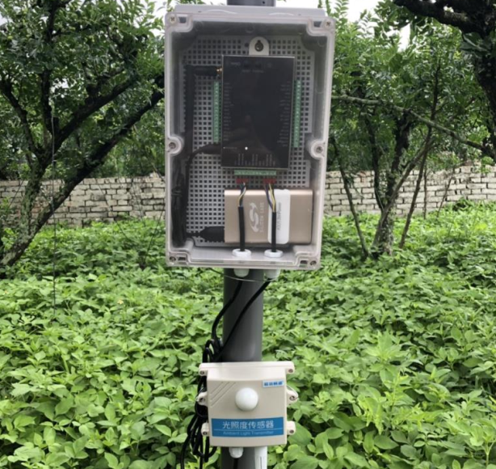

**Hình 1. 4** Kit STAR-1600 [5].

CƠ SỞ LÝ THUYẾT

### Công nghệ truyền thông không dây LoRa ( Long Range )

LoRa được viết tắt từ cụm từ Long range được nghiên cứu và phát triển bởi Cycleo và sau này được mua bởi công ty Semtech năm 2012. là công nghệ truyền thông không dây sử dụng kỹ thuật điều chế trải phổ (spread spectrum modulation technique) được phát triển từ công nghệ Chirp Spread Spectrum, duy trì các đặc tính công suất thấp giống điều chế FSK ( tín hiệu số được truyền bằng điều chế tần số, còn gọi là điều chế dời tần (FSK: Frequency-shift keying), với công nghệ Chirp Spread Spectrum dữ liệu sẽ được điều chế thành các tín hiệu có sóng sin và tần số thay đổi theo thời gian: Có 2 loại chirp signal: up-chirp (tần số sóng tăng dần theo thời gian, dùng để mã hóa bit 1) và down-chirp (tần số sóng giảm dần theo thời gian, dùng để mã hóa bit 0) [6].

Với công nghệ này, chúng ta có thể truyền dữ liệu với khoảng cách lên hàng Km mà không cần các mạch khuếch đại công suất, giúp tiết kiệm năng lượng tiêu thụ khi truyền nhận dữ liệu. Do đó, LoRa có thể được áp dụng rộng rãi trong các ứng dụng thu thập dữ liệu như sensor network trong đó các sensor node có thể gửi giá trị đo đạc về trung tâm cách xa hàng km và có thể hoạt động với pin trong thời gian dài trước khi cần thay pin [7].

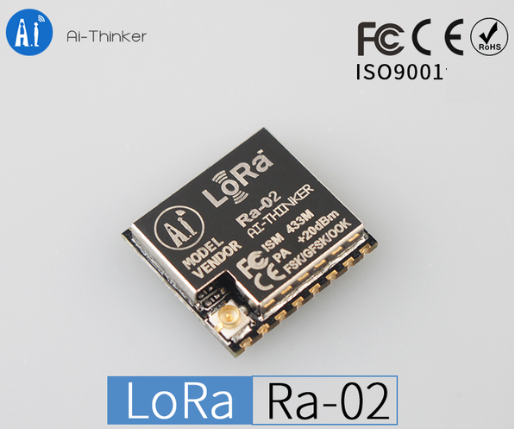

**Hình 2. 1** Module LoRa Ra-02 Sx1278 [8].

Có ba thông số làm ảnh hưởng đến quá trình điều chế tín hiệu LoRa: Băng Thông ( bandwidth - BW), Hệ số lan truyền ( spreading factor - SF) và tỉ lệ mã hóa ( error correction rate - CR).

Băng thông ( BW): xác định biên độ tần số mà tính hiệu chirp có thể thay đổi. các chip LoRa khác nhau sẽ cho phép cấu hình các mức băng thông khác nhau. Băng thông cao sẽ cho phép mã hóa tín hiệu nhanh hơn, giúp thời gian truyền dữ liệu nhanh hơn nhưng khoảng cách truyền sẽ ngắn đi.

Hệ số lan truyền (SF): xác định số lượng tín hiệu chirp khi mã hóa tín hiệu đã được điều chế tần số (chipped signal) của dữ liệu, SF là các giá trị nguyên từ 7 đến 12. Ví dụ nếu SF = 12 có nghĩa là 1 mức logic của tín hiệu sẽ được mã hóa bởi 12 xung tín hiệu chirp. Giá trị SF càng lớn thì thời gian truyền dữ liệu càng lâu và khoảng cách truyền dữ liệu cũng xa hơn.

Tỉ lệ mã hóa (CR): là số lượng bit được tự thêm vào trong payload gói tin LoRa để mạch nhận có thể sử dụng để phục hồi lại một số bit dữ liệu đã nhận sai và từ đó phục hồi được nguyên vẹn dữ liệu payload. CR là các giá trị nguyên từ 1 đến 4 và thường biểu thị ở dạng 4/CR+4 (ví dụ: 4/5, 4/6, 4/7, 4/8). Do đó, sử dụng CR càng cao thì khả năng nhận dữ liệu đúng càng tăng, nhưng bù lại chip LoRa sẽ phải gửi nhiều dữ liệu hơn và làm tăng thời gian truyền [9].

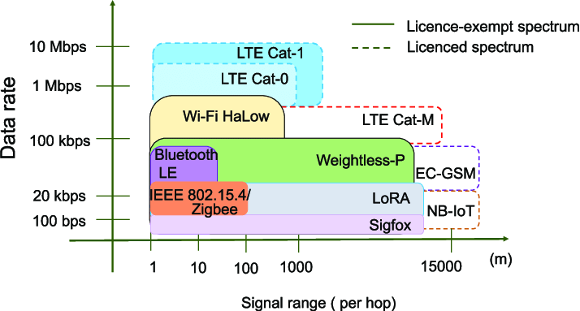

**Hình 2. 2** So sánh các công nghệ truyền thông dây [10].

Gói tin LoRa có 2 loại định dạng: explicit và implicit. Gói tin Explcit bao gồm header chứa thông tin về số lượng byte và tỉ lệ mã hóa và CRC (Cyclic Redundancy Check ) có được xử dụng hay không [11].

Cấu trúc gói tin LoRa (Explicit ) bao gồm 3 phần:

* Preamble: Là chuỗi binary để bộ nhận phát hiện được tín hiệu của gói tin LoRa trong không khí.
* Header: Chứa thông tin về kích thước payload và và CRC (Cyclic Redundancy Check ) có được xử dụng hay không
* Data payload: Là dữ liệu được truyền qua LoRa. Nếu có Payload CRC, chip LoRa sẽ tự kiểm tra dữ liệu trong payload và báo trạng thái kiểm tra CRC [12].

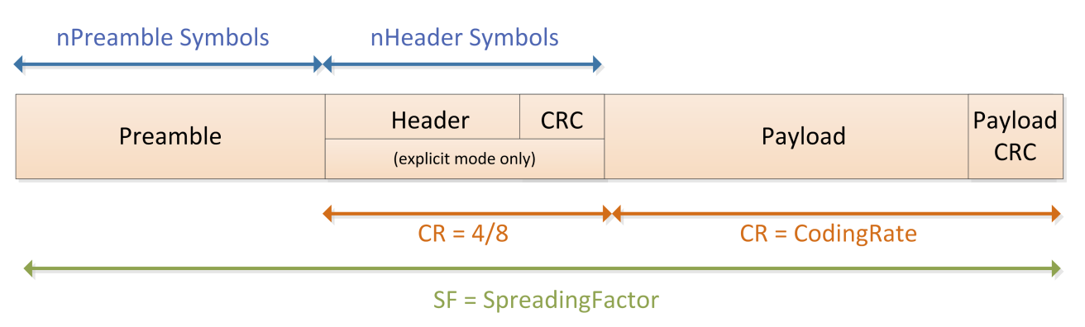

**Hình 2. 3** Cấu trúc gói tin LoRa [11].

*.*

LoRaWAN được định nghĩa là một giao thức truyền thông không dây, năng lượng thấp, diện rộng (LPWAN) ứng dụng công nghệ LoRa, sử dụng các tần số trong băng tần ISM (Industrial Scientific Medical ) được cấp phép miễn phí. Trong đó, LoRa là lớp vật lý cho phép truyền nhận dữ liệu tầm xa.

Băng tần ISM ((Industrial Scientific Medical ) là phổ tần số dùng cho các nhu cầu công nghiệp, khoa học, y tế, không dùng cho nhiệm vụ thông tin liên lạc. Băng tần ISM ban đầu được dành cho các thiết bị năng lượng tần số vô tuyến không có chức năng thông tin liên lạc, chẳng hạn như lò vi sóng, lò sưởi tần số vô tuyến và các mục đích tương tự. Tuy nhiên trong những năm gần đây, các băng tần này được sử dụng nhiều nhất cho các hệ thống thông tin tần số thấp tầm ngắn, những người sử dụng không cần phải có giấy phép sử dụng tần số do chính quyền cấp. Ưu điểm: Không cần cấp phép, miễn phí. Nhược điểm: dễ bị nhiễu và tốc độ truyền dữ liệu thấp.

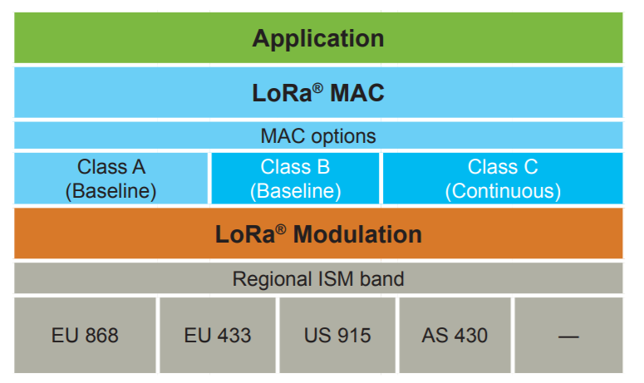

**Hình 2. 4** Cấu trúc LoRaWan [13].

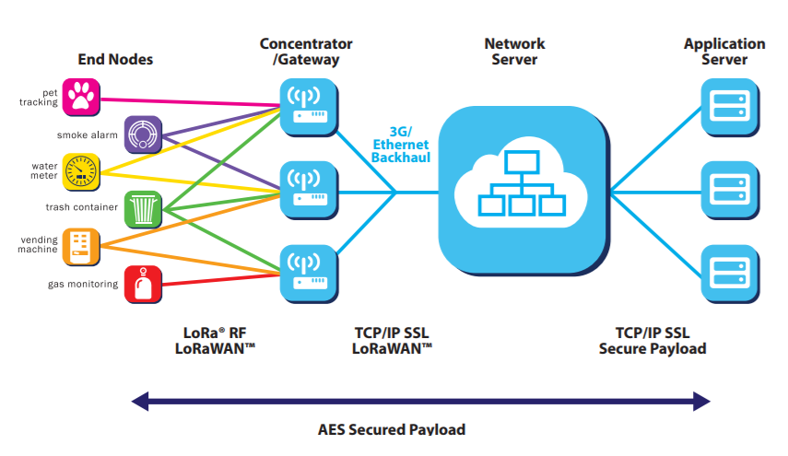

**Hình 2. 5** Kiến trúc mạng LoRaWAN [13].

* Ưu điểm của LoRaWAN:
* Năng lượng tiêu thụ thấp.
* Hoạt động trên băng tần miễn phí, không cần giấy phép.
* Dễ dàng triển khai do kiến trúc đơn giản.
* Kích thước gói tin lớn ( 100 byte so với SigBox 12 byte ).
* Truyền nhận dữ liệu tầm xa.
* Nhược điểm của LoRaWAN:
* Tốc độ truyền dữ liệu thấp 0.3 kbps to 50 kbps [13].
* Còn độ trễ trong truyền dữ liệu, gây khó khăn cho hệ thống thời gian thực.
* Dễ bị nhiễu khi sử dụng ở băng tần miễn phí.

Cảm biến dòng điện

Hiện tượng cảm ứng điện từ là hiện tượng sinh ra dòng điện cảm ứng, khi cho từ thông qua một mạch kín thay đổi, được nhà vật lý học và hóa học người anh Michael Faraday thí nghiệm chứng minh từ trường có thể sinh ra dòng điện năm 1831. Ngày nay ứng dụng hiện tượng cảm ứng điện từ trở nên phổ biến, điển hình như: Cảm biến dòng điện, máy biến áp, quạt, bếp từ, tàu điện từ,….

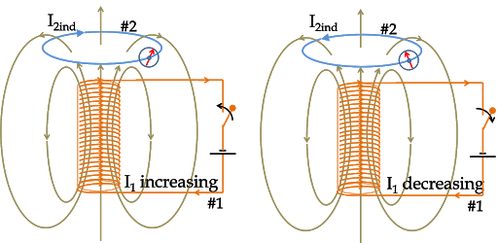

**Hình 2. 6** : Minh họa thí nghiệm Faraday [14].

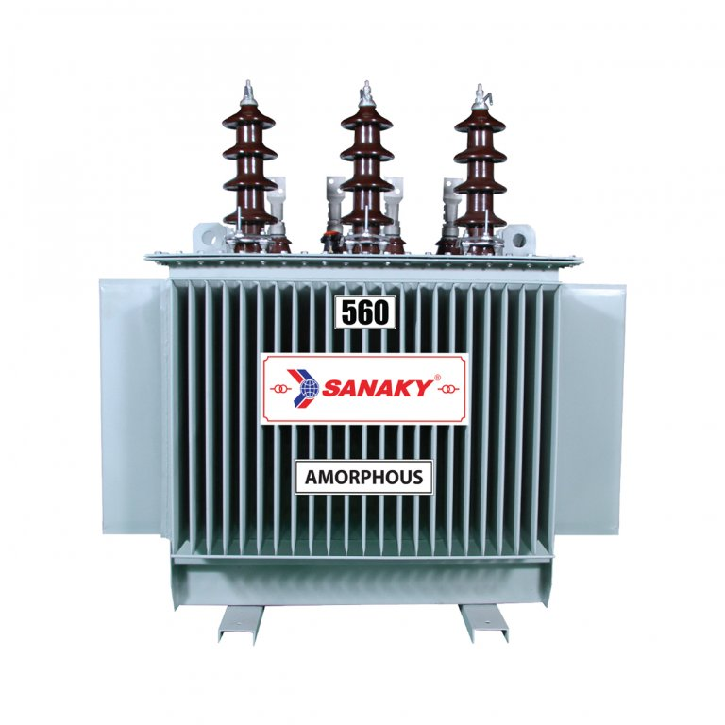

**Hình 2. 7** Ứng dụng hiện tượng cảm ứng điện từ - Máy biến áp [15].

Biến dòng ( Current Transformer ) hay cảm biến dòng điện là thiết bị đo dòng gián tiếp, gồm nhiều vòng dây được cuộn trên một khung sắt từ. Với nhiệm vụ biến đổi dòng điện lớn trực tiếp chạy qua tải, mạch động lực theo một hệ số quy chuẩn để đưa vào xử lý và hiển thị. Biến dòng là thiết bị không thể thiếu trong hệ thống giám sát và đo lường điện năng [16].

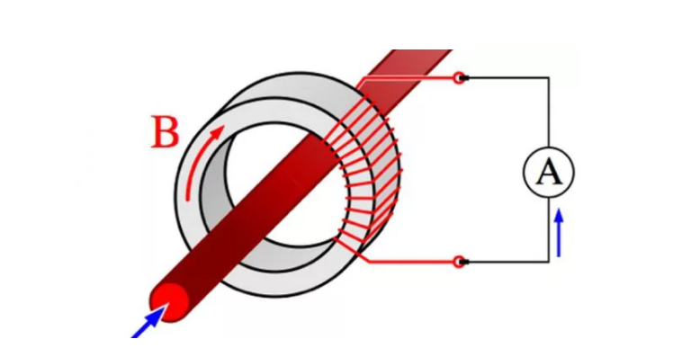

**Hình 2. 8** Cấu tạo biến dòng [16] .

Nguyên lý hoạt động: Khi dòng điện xoay chiều đi qua một dây dẫn, xung quanh nó sẽ xuất hiện điện trường, điện trường này cảm ứng lên cuộn dây và sẽ xuất hiện dòng điện trong đó. Tỷ lệ dòng điện được căn cứ vào số vòng dây được quấn trong cuộn dây biến dòng [16].

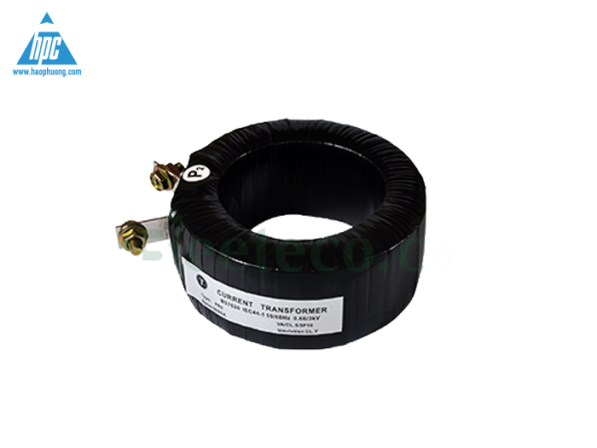

**Hình 2. 9** Biến dòng bảo vệ Taiwan Meters [17].

Cảm biến siêu âm

Cấu trúc cảm biến siêu âm bao gồm các phần tử rung động được cấu tạo từ hai

đĩa mỏng được chế tạo từ các vật liệu áp điện. Các đĩa này bắt đầu dao động khi đặt

vào điện áp dao động có tần số bằng với tần số cộng hưởng của các vật liệu áp điện.

Năng lượng dao động này sẽ được truyền đến bộ phận phát của cảm biến.

Quá trình thu tín hiệu theo nguyên lý ngược lại với quá trình phát. Khi có tín

hiệu siêu âm tác động vào các đĩa áp điện, làm phát ra tín hiệu điện có tần số giống

như tần số tín hiệu siêu âm nhận được [18].

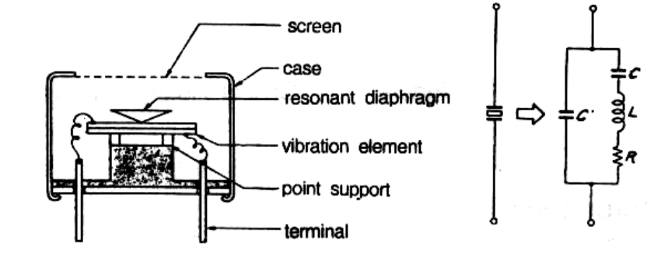

**Hình 2. 10** Cấu tạo cảm biến siêu âm và sơ đò tương đương [18].

Đặc điểm:

- Dãy tần số hoạt động siêu âm cơ bản từ 38kHz đến 45 kHz.

- Tín hiệu siêu âm ít bị ảnh hưởng bởi các tín hiệu có tần số dưới 20kHz.

- Tín hiệu siêu âm không tương tác với những tín hiệu âm thanh khác

trong dải âm tần từ 50Hz đến 15kHz.

- Tín hiệu siêu âm phản xạ tốt nhưng nhạy cảm với bụi bẩn.

Ứng dụng: Thường được dùng làm các dạng cảm biến lân cận, đo khoảng cách, vận tốc,…

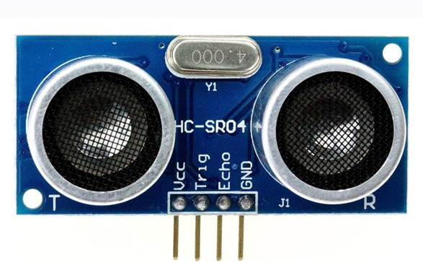

**Hình 2. 11** Cảm biến siêu âm HC-SR04.

Cảm biến độ ẩm đất

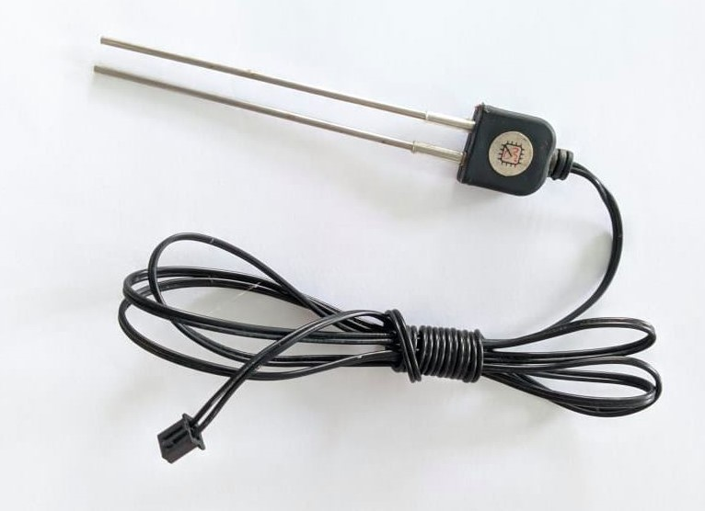

**Hình 2. 12** Đầu dò độ ẩm đất.

Cảm biến độ ẩm đất bao gồm 2 tấm ( thanh ) dẫn điện với chức năng như đầu dò và hoạt động như biến trở. Khi cắm đầu dò vào môi trường có độ ẩm cao thì điện trở giảm và độ dẫn điện giữa 2 cực tăng lên và dựa vào đó để đo độ dẫn điện.

* 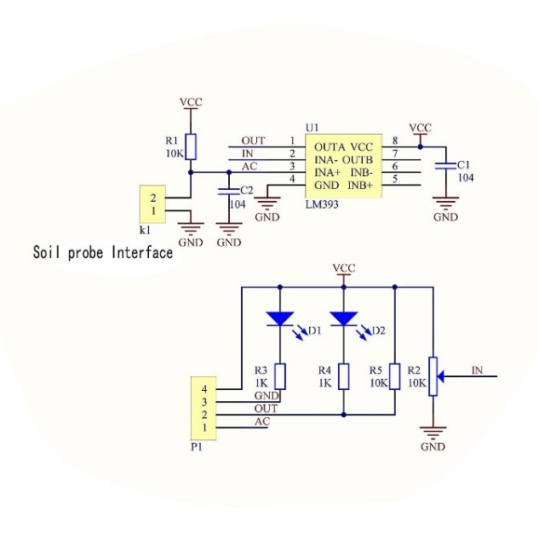

**Hình 2. 13** sơ đồ nguyên lý mạch chuyển tín hiệu đi kèm đầu dò độ ẩm [19].

* Mạch chuyển tín hiệu có chức năng: chuyển đổi tín hiệu cảm biến thành tín hiệu analog và có chức năng so sánh tín hiệu ( LM393 ) để xuất ra tín hiệu digial ( ON/OFF).

Nested vectored interrupt controller ( NVIC )

Nested vectored interrupt controller ( NVIC ) là một ngoại vi của lõi vi xử lý ARM Cortex, cung cấp khả năng cấu hình xử lý ngắt cho vi xử lý, giúp vi xử lý đáp ứng nhanh với exception và interrupt và cho phép điều khiển quản lý năng lượng [20]. NVIC cung cấp 240 interrupt và 256 mức độ ưu tiên cho mỗi interrupt, có thể thay đổi độ ưu tiên của interrupt một cách linh hoạt. NVIC và lõi vi xử lý kết hợp chặt chẽ với nhau, cho phép vi xử lý đáp ứng nhanh yêu cầu xử lý ngắt và xử lý hiệu quả khi có nhiều yêu cầu xử lý ngắt chồng nhau [20].

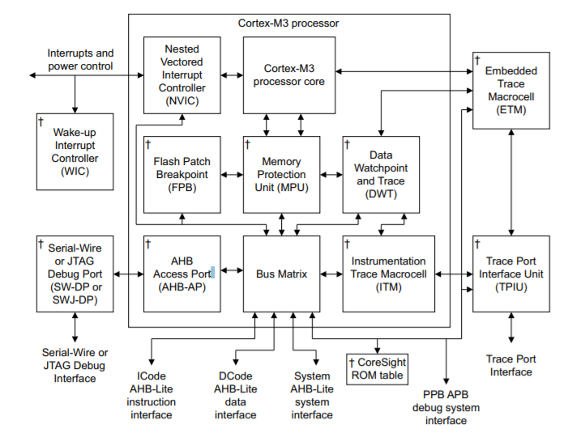

**Hình 2. 17** NVIC trong cấu trúc ARM Coterx-M3 [21].

Chức năng của bộ NVIC :

* Cấu hình enanle/disable/pend các ngắt :
* Enable : Cho phép nhận yêu cầu ngắt từ ngoại vi.
* Disable : không cho phép cấu hình yêu cầu ngắt từ ngoại vi.
* Pend : thay đổi trạng thái chờ được xử lý ngắt.
* Đọc trạng thái (active/pend) của các ngắt
* Cấu hình độ ưu tiên ( priority ) của cắc ngắt

Nhiễu điện từ

Nhiễu điện từ ( EMI : Electromagnetic Interference), còn được gọi là nhiễu tần số vô tuyến ( Radio-Frequency Interference – RFI ) khi trong phổ tần số vô tuyến, là nhiễu do nguồn bên ngoài tạo thành ảnh hưởng đến mạch điện thông qua hiện tưởng cảm ứng điện từ, thông qua các khâu nối điện,… Nhễu điện từ có thể làm giảm hiệu suất mạch điện hoặc có thể làm cho mạch điện ngừng hoạt động. Trong trường hợp truyền dữ liệu, ảnh hưởng của EMI có thể làm tăng tỉ lệ lỗi hoặc có thể làm mất toàn bộ dữ liệu. Các hoạt động nhân tạo hay tự nhiên làm thay đổi dòng điện hoặc điện áp điều có thể là nguyên nhân sinh ra nhiễu điện từ như : hệ thống đánh lửa, mạng di động, sấm chớp,…. [22].

Một hệ thống truyền dẫn gồm 3 phần :

* Nguồn : thiết bị tạo ra năng lượng, tín hiệu.
* Truyền dẫn : Môi trường truyền năng lượng tín hiệu.
* Bộ thu : Thiết bị tiếp nhận năng lượng, tín hiệu từ nguồn phát ra.

Nhiễu điện từ có thể xuất hiện trên cả 3 phần : nguồn, truyền dẫn và bộ thu.

Tương thích điện từ (EMC) là khả năng của các thiết bị và hệ thống điện và điện tử hoạt động trong môi trường điện từ mà không làm gián đoạn chức năng của chúng và gặp sự cố. Tương thích điện từ cũng có nghĩa là nó không can thiệp vào nhiễu điện từ, trong đó các chức năng của các thiết bị và hệ thống khác bị ảnh hưởng bất lợi. [23]

Việc đánh giá hệ thống EMC dựa trên việc đánh giá hoạt động của bộ thu.

Nhiễu xuyên kênh

* Nhiễu xuyên kênh là nhiễu xảy ra phổ biến trên board mạch in. Nhiễu xuyên kênh chỉ đến sự giao thoa lẫn nhau giữa các đường mạch dài, song song và gần với nhau trên PCB. Chủ yếu là do điện dung và điện cảm sinh ra giữa các đường dây gần nhau [24].
* Các biện pháp chính để khác phục nhiễu xuyên kênh [24] :
* Tăng khoảng cách giữa các đường dây song song, tuân theo luật 3W.
* Chèn các vùng dây nối đất cách li giữa 2 đường dây song song.
* Giảm khoảng cách giữa các Layer đi dây và các Layer nối đất.

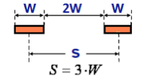

**Hình 2. 18** Luật 3W [25].

 THIẾT KẾ HỆ THỐNG PHẦN CỨNG

Tổng quan hệ thống phần cứng

### Sơ đồ khối tổng quát

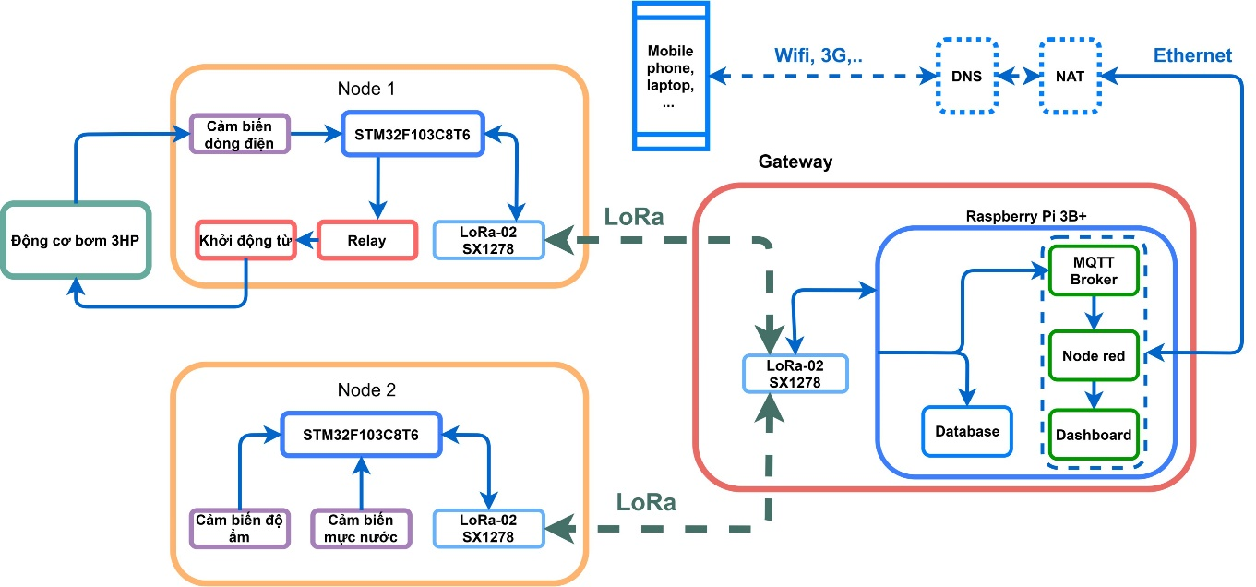

**Hình 3. 1** Sơ đồ khối tổng quát hệ thống.

Ý tưởng của hệ thống được thể hiện trên **Hình 3.1** gồm 3 phần chính :

* Wed server : Được lưu trên máy tính nhúng Raspberry Pi 3B+, có chức năng hiển thị : độ ẩm, mức nước, trạng thái động cơ, điều khiển động cơ.
* Gateway : Gồm máy tính nhúng Raspberry Pi 3B+ và module LoRa-02 SX1278. Có chức năng cầu nối trung gian chuyển đổi tính hiệu điều khiển và giá trị cảm biến giữa các node và server thông qua cổng Ethernet.
* Node : gồm 2 Node :
* Node 1 : Gồm vi điều khiển STM32F103C8T6, Module LoRa-02 SX1278, relay, khởi động từ, cảm biến dòng điện. Có chức năng nhận tín hiệu điều khiển ON/OFF từ wed server thông qua Gateway sau đó điều khiển tắt mở động cơ, cảm biến dòng điện có chức năng hồi tiếp tín hiệu giá trị dòng điện về để xét trạng thái hoạt động của động cơ.
* Node 2 : Gồm vi điều khiển STM32F103C8T6, module LoRa-02 SX1278, Cảm biến mực nước, cảm biến độ ẩm. Có chức năng gửi giá trị độ ẩm đất và mực nước mương lên server.

### Các linh kiện sử dụng trong đề tài

* + - 1. Máy tính nhúng Raspberry Pi 3B+

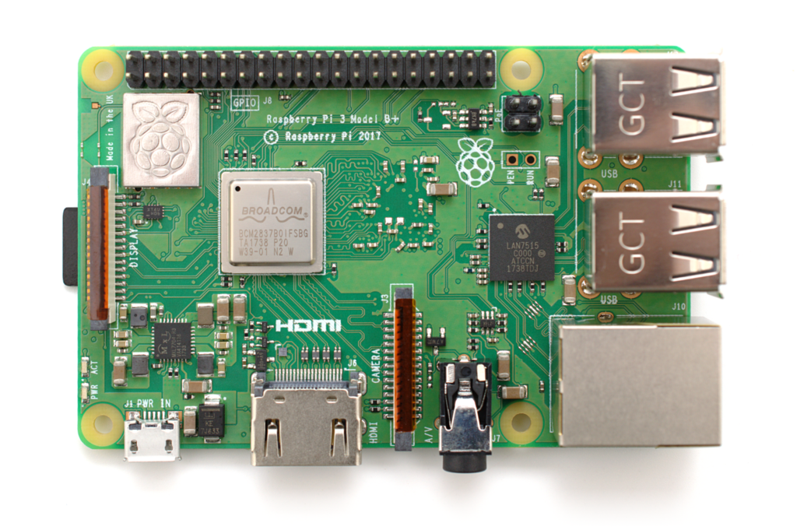

**Hình 3. 2** Máy tính nhúng Raspberry Pi 3B+ [26].

Raspberry Pi là một chuỗi các máy tính nhúng có kích thước nhỏ được phát triển tại Anh bởi The Raspberry Pi Foundation vào năm 2012. Ban đầu, Raspberry Pi được tạo ra nhằm phục vụ cho việc dạy học và phát triển khoa học máy tính tại các nước đang phát triển, nhưng sự phổ biến của nó đã vượt xa mục tiêu ban đầu và trở thành một trong những máy tính nhúng cực kỳ phổ biến trên toàn thế giới và được ứng dụng rộng rãi trong các ngành khoa học máy tính, robotics, IoT, … Raspberry Pi bao gồm rất nhiều các phiên bản khác nhau như Raspberry Pi Zero, Raspberry Pi Model A, Raspberry Pi Model B 1, 2, 3, … với sức mạnh xử lý cũng như thời gian ra mắt và thế mạnh riêng. Đề tài sử dụng Raspberry Pi 3 Model B+, là phiên bản kế nhiệm của đàn anh Raspberry Pi 3 Model B với sự gia tăng về tốc độ xử lý, tốc độ truyền thông Ethernet và kết nối wifi, bluetooth. Ngoài ra phiên bản kế nhiệm này cũng được đầu tư các tính năng đặc biệt như cấp nguồn từ dây Ethernet (Power over Ethernet PoE), USB Boot và Network Boot [27].

Thông số kỹ thuật [27]:

+ Vi xử lý : 1.4GHz 64-bit quad-core ARM Cortex A53.

+ SoC : Broadcom BCM2837.

+ RAM : 1GB LPDDR2 SDRAM.

+ Kết nối : Ethernet, Wi-Fi (2.4GHz and 5GHz), Bluetooth 4.2 (BLE)15.

+ Kết nối vật lý : HDMI, 3.5mm audio jack, 4x USB2.0, CSI, DSI.

+ Lưu trữ : thẻ nhớ Micro-SD hoặc USB, HDD.

+ GPIO : 28 GPIO pin (trong số 40 header).

+ Kích thước: 82mm x 56mm x 19.5mm, 50g .

* + - 1. Vi điều khiển STM32F103C8T6

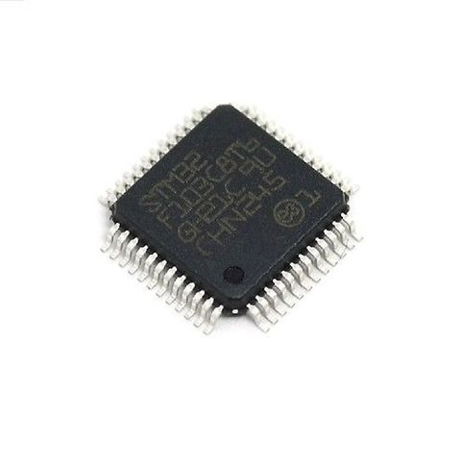

**Hình 3. 3** Chip vi điều khiển STM32F103C8T6 [28].

* STM32F103C8T6 là vi điều khiển 32bit của STMicroelectronics với lõi ARM Cortex – M3 32 RISC hoạt động với tần số 72 MHz, 64 Kbytes bộ nhớ Flash và 20 Kbytes SRAM, với các ngoại vi gồm 2 bộ ADC 12 bit, 3 bộ timer chung và 1 bộ timer PWM kết hợp với các giao diện kết nối tiêu chuẩn và nâng cao như: 2 bộ I2C, SPI, 3 bộ USARTs, 1 USB, 1 CAN. Với các đặc điểm trên vi điều khiển STM32F103C8T6 và dòng vi điều khiển STM32F103xx được ứng dụng rộng rãi như driver điều khiển động cơ, các ứng dụng điều khiển, các thiết bị y tế và thiết bị cầm tay, …. [29].
* Thông số kỹ thuật [29] :
* Lõi ARM 32-bit Cortex-M3 : tần số tối đa 72 MHz.
* Bộ nhớ : 64 Kbytes Flash, 20 Kbytes SRAM.
* Clock, reset và nguồn cung cấp :
* Nguồn cấp từ 2.0 đến 3.6 V.
* POR, PDR và programmable voltage detector (PVD).
* Thạch anh dao động từ 4 đến 16 MHz.
* Bộ dao động RC nội 30 kHz.
* Vòng khóa pha PLL cho CPU clock.
* Thạch anh 32,768 KHz cho RTC.
* Low-power :
* Sleep, stop và standby modes.
* VBAT cung cấp cho bộ RTC và thanh ghi backup.
* 2 bộ ADC 12 bit ( 16 kênh ).
* 7 bộ timer :
* 3 bộ timer 16 bit.
* 1 timer điều khiển PWM 16 bit.
* 2 watchdog timer.
* 1 SysTick timer 24 bi.
* 9 giao diện kết nối :
* 2 I2C.
* 3 USARTs.
* 2 SPI.
* 1 CAN.
* 1 USB 2.0 full speed.
  + - 1. Module LoRa Ra-02 SX1278

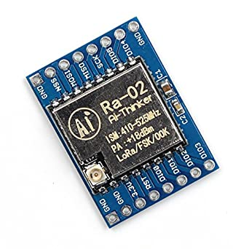

Hình 3. 4 Module LoRa Ra-02 SX1278 . [30]

Module thu phát RF SPI Lora SX1278 433Mhz Ra-02 sử dụng chip SX1278 của nhà sản xuất SEMTECH chuẩn giao tiếp LORA (Long Range), module có thiết kế nhỏ gọn giúp dễ dàng tích hợp lên mạch điện.

Thông số kỹ thuật :

* IC chính : SX1278 SEMTECH.
* Giao tiếp : SPI/GPIO.
* Điện áp hoạt động : 1.8-3.7 Volt.
* Dãy tần số : 137-525 MHz.
* Dòng điện tiêu thụ :
* Nhận tín hiệu : < 10.8 mA.
* Gửi tín hiệu : < 120 mA.
* Sleep mode : 0.2 
* Nhiệt độ làm việc : -40 đến 85 .
  + - 1. Cảm biến dòng điện SCT-013-000 YHDC 100A

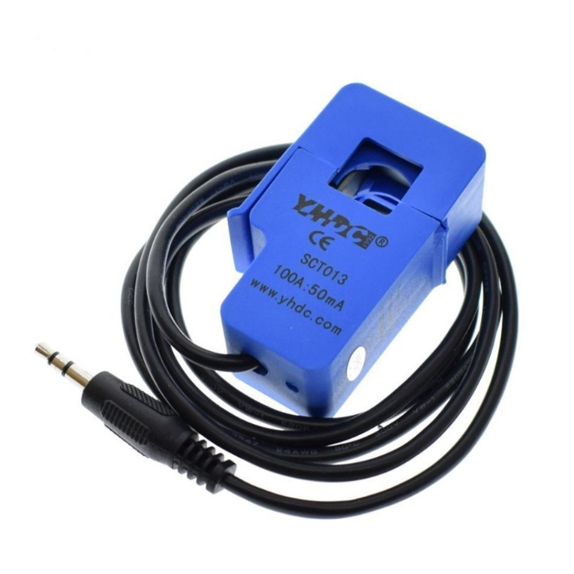

**Hình 3. 5** Cảm biến dòng điện SCT-013-000 YHDC 100 A [31].

Cảm biến dòng điện SCT-013-000- YHDC 100 A là cảm biến dòng điện xoay chiều, dựa trên hiện tượng cảm ứng điện từ, thích hợp cho việc giám sát điện năng tiêu thụ của toàn bộ tòa nhà, giám sát bảo vệ động cơ AC.

* Thông số kỹ thuật [32]:
* Dòng điện ngõ vào : 0-100 A.
* Tín hiệu ra : 0-50 m, Non-linearity :  .
* Nhiệt độ làm việc : -25 ~ 70 .
* Độ dài dây dẫn: 1 m.
* Kích thước dây đo tối đã: 13 mm x 13 mm.
  + - 1. Cảm biến siêu âm chống nước JSN-SR04T

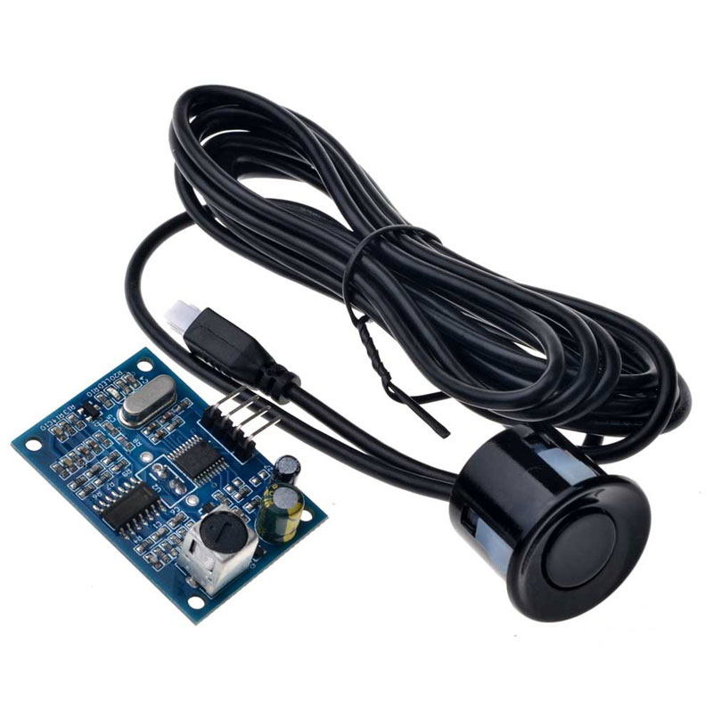

**Hình 3. 6** Cảm biến siêu âm chống nước JSN-SR04T [33].

JSN-SR04T-2.0 là cảm biến đo khoảng cách bằng siêu âm, khoảng cách đo từ 20cm-600cm, sai số trong khoảng 2mm. Đầu dò cảm biến được sản xuất theo quy trình công nghiệp, chống thấm nước, hiệu suất ổn định và tương thích với tất cả các MCU hiện có trên thị trường. Điểm mù của cảm biến trong phạm vị 20cm đổ lại, vì thế chỉ có thể đo khoảng cách cách cảm biến từ 20cm trở lên. JSN-SR04T-2.0 có ưu điểm : Kích thước nhỏ, dễ sử dụng, công suất thấp, độ chính xác cao, chống nhiễu tốt, chống thấm [34].

* Thông số kỹ thuật [34] :
* Điện áp hoạt động : 3-5.5V
* Công suất : < 40 mW.
* Tần số cảm biến : 40 KHz.
* Khoảng cách : 20 cm – 600 cm.
* Sai số : < 2 mm.
* Góc đo : 75 độ.
* Nhiệt độ làm việc : -20  đến 70 .
* Có ba chế độ làm việc [34] :
* Mode 1 - Điện trở R27 để trống : Chế độ làm việc cơ bản. Sử dụng chân ECHO và TRIG để đo khoảng cách.
* Mode 2 – Điện trở R27 = 47 Kohm : Ở chế độ làm việc này, thì mỗi 100ms sẽ tự động xuất ra giá trị khoảng cách cảm biến đo được, đơn vị là milimet. Sau khi module được cấp nguồn, sẽ hoạt động ở mode 2 ngay lập tức, và dữ liệu sẽ được gửi đi mỗi 100ms qua chân echo (TX). Dữ liệu được gữi đi bao gồm: 0xFF +H_DATA + L_DATA + SUM

Trong đó :

* 0xFF: Byte báo hiệu bắt đầu gữi dữ hiệu.
* H_Data: 8 bit trên của khoảng cách.
* L_Data: 8 bit dưới của khoảng cách.
* SUM: Byte kiểm tra dữ liệu gữi qua có đúng hay không. SUM = 0xFF + H_DATA +L_DATA (luôn thấp hơn 8 bit)
* Mode 3 – Điện trở R27 = 120 Kohm : Sau khi cấp nguồn cho module, module sẽ chuyển sang chế độ chờ (stand by). Khi chân RX nhận được giá trị 0x55, module sẽ bắt đầu làm việc tương tự như ở Mode 2.

Trong đề tài này, cảm biến siêu âm kết hợp với ống nhựa PVC để đo mực nước mương.

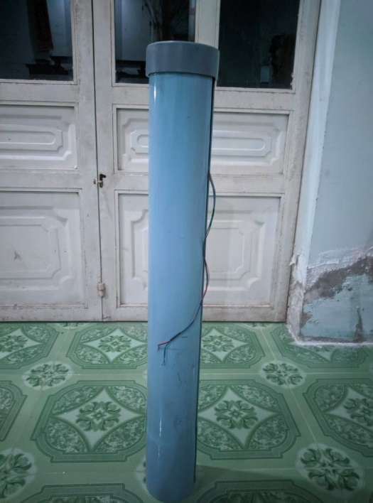

**Hình 3. 7** Cảm biến mực nước.

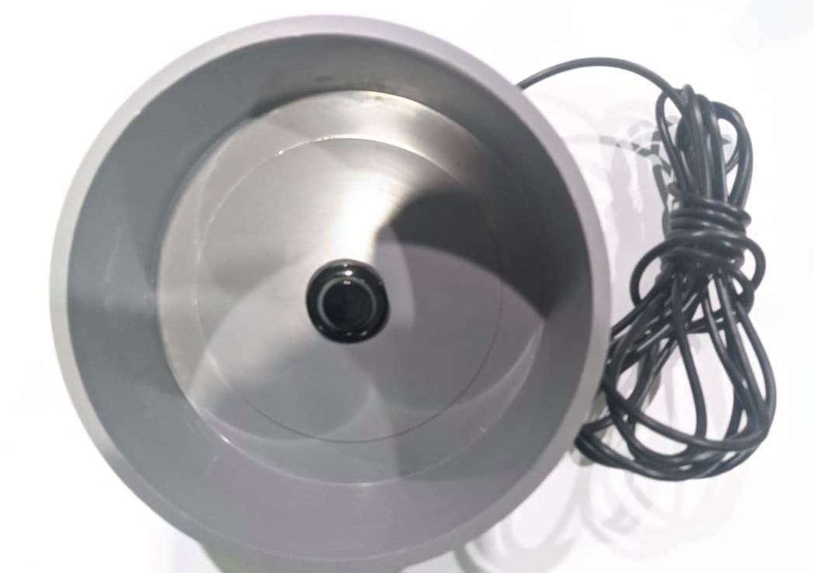

**Hình 3. 8** Nắp trên cảm biến mực nước.

* + - 1. Cảm biến độ ẩm đất sử dụng đầu dò chống ăn mòn

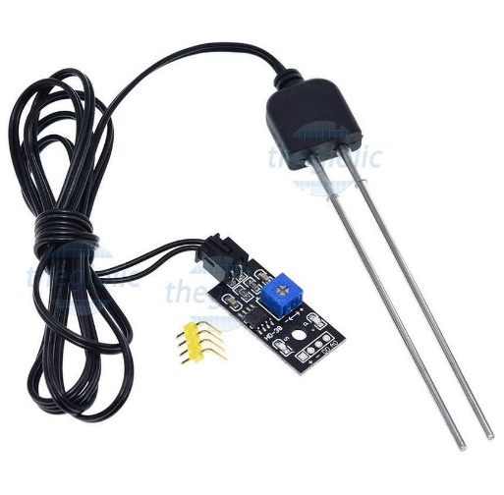

**Hình 3. 9** Cảm biến độ ẩm đất [35].

Cảm Biến Độ Ẩm Đất được trang bị đầu dò chống ăn mòn cho độ bền và độ ổn định cao hơn các loại đầu dò làm bằng PCB, được sử dụng trong các mô hình tưới nước tự động, vườn thông minh,…Cảm biến này giúp xác định độ ẩm của đất qua đầu dò và trả về giá trị analog, digital qua 2 chân tương ứng giao tiếp với vi điều khiển để thực hiện vô số các ứng dụng khác nhau [35].

* Thông số kỹ thuật :
* Điện áp cung cấp : 3.3 – 12 VDC.
* Dòng điện làm việc : < 20 mA.
* Nhiệt độ làm việc : -25  đến 85 .
  + - 1. Module Relay

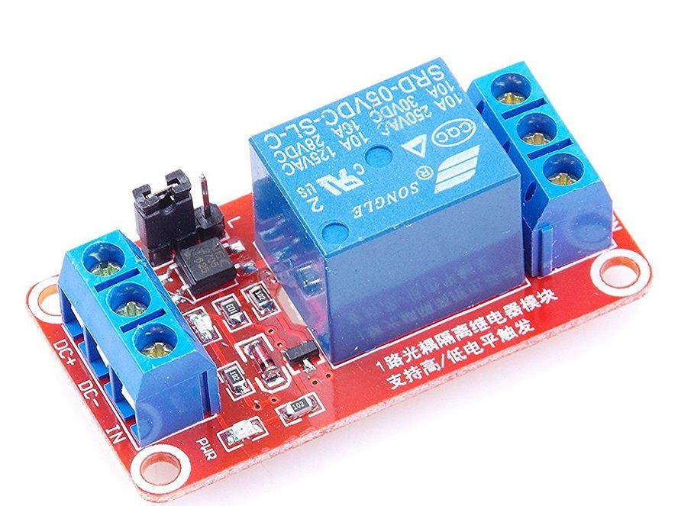

**Hình 3. 10** Module Relay 5V [36].

Module 1 relay 5V với opto cách ly kích High/Low với opto cách ly nhỏ gọn, có opto và transistor cách ly giúp cho việc sử dụng trở nên an toàn với board mạch chính, mạch được sử dụng để đóng ngắt nguồn điện công suất cao AC hoặc DC, có thể chọn đóng khi kích mức cao hoặc mức thấp bằng Jumper. Tiếp điểm đóng ngắt gồm 3 tiếp điểm NC (thường đóng), NO(thường mở) và COM(chân chung) được cách ly hoàn toàn với board mạch chính, ở trạng thái bình thường chưa kích NC sẽ nối với COM, khi có trạng thái kích COM sẽ chuyển sang nối với NO và mất kết nối với NC [36].

Trong đề tài, Relay có chức năng kích ON/OFF cho khởi động từ.

* Thông số kỹ thuật [36] :
* Điện áp cung cấp : 5 VDC.
* Dòng điện tiêu thụ : 80 mA.
* Điện thế đóng ngắt tối đa : AC 250 V ~ 10 A hoặc DC 30 V ~ 10 A.
* Chọn mức tín hiệu kích High/Low qua jumper.
  + - 1. Màn hình OLED 0.96 inch

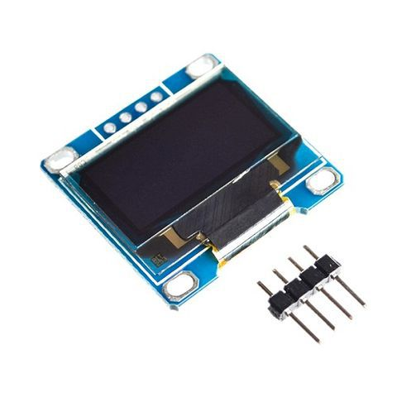

Hình 3. 11 Màn hình Oled 0.96 inch [37].

Màn hình LCD Oled giao tiếp I2C xanh 0.96" cho khả năng hiển thị đẹp, sang trọng, rõ nét với 1 mức chi phí phù hợp, LED sử dụng giao tiếp I2C ít tốn chân, cho chất lượng đường truyền ổn định và rất dễ giao tiếp, LED thích hợp cho các ứng dụng tiết kiệm năng lượng, môi trường hiển thị sáng hoặc các ứng dụng cần đến sự sang trọng [37].

Trong đề tài, màn hình Oled 0.96 inch được gắn lên board mạch với chức năng hiển thị các thông số giá trị cảm biến.

* Thông số kỹ thuật [37] :
* Điện áp hoạt động : 3.3 – 5 VDC.
* Công suất tiêu thụ : 0.04 W.
* Góc hiển thị : > 160 độ.
* Số điểm hiển thị : 128x64.
* Độ rộng màn hình : 0.96 inch.
* Giao tiếp : I2C.
* Driver : SSD1306.
  + - 1. Mạch sạc năng lượng mặt trời MPPT CN3791

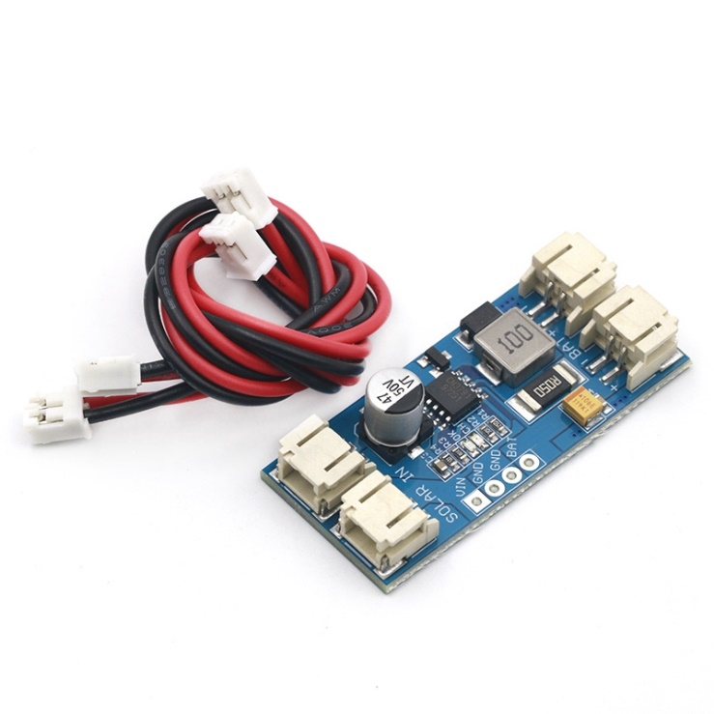

Hình 3. 12 Mạch sạc pin năng lượng mặt trời MPPT CN3791 [38].

CN3791 là bộ sạc năng lượng mặt trời theo dõi điểm công suất tối đa (MPPT - Maximum Power Point Tracking ) dành cho pin nút LiPo. Bộ sạc năng lượng mặt trời MPPT này cung cấp cho bạn khả năng tận dụng tối đa năng lượng có thể từ pin năng lượng mặt trời hoặc thiết bị quang điện khác vào pin sạc LiPo ngoài ra mạch còn chức năng bảo vệ sạc [38] .

MPPT ( Maximum Power Point Tracking ) là thuật toán mà bộ điều khiển sạc sử dụng để làm cho các tấm pin mặt trời kết nối vào nó hấp thụ tối đa năng lượng mặt trời. Khi tia nắng mặt trời thay đổi (như khi trời râm mát hay nắng lên) điểm MPP (Maximum power point ) của tấm pin mặt trời thay đổi theo. Bộ điều khiển sạc MPPT luôn theo dõi quan hệ V-I ép tấm pin năng lượng mặt trời phải làm việc tại điểm có công suất cực đại, nhằm làm cho các tấm pin năng lượng mặt trời hấp thụ năng lượng tối đa [39].

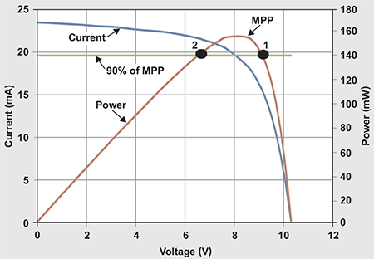

**Hình 3. 13** Đồ thị điểm công suất cực đại của pin năng lượng mặt trời [40].

* Thông số kỹ thuật :
* Điện áp đầu vào : 6 V.
* Điện áp đầu ra : Pin LiPo 4.2 V ( khi đầy), điện áp định danh 3.7 V.
* Giao tiếp : đầu nối JST 2 chân.
* Dòng điện sạc tối đa : 2A.
* Điện áp sạc : 4.2v 1%.
* Nhiệt độ làm việc : -40  đến 85 .
* Kích thước: 45X20X9.5mm.
  + - 1. Pin năng lượng mặt trời

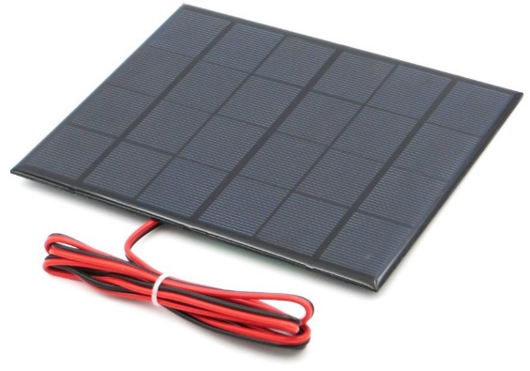

Hình 3. 14: Pin mặt trời [41].

Pin Năng lượng mặt trời Solar Panel 6V 3W có bề mặt trong suốt, dẫn sáng tốt bằng kính chịu nhiệt, chất liệu pin được làm bằng tinh thể Silicon cho hiệu suất chuyển đổi cao, đặc biệt có hiệu quả trong môi trường có ánh sáng kém [41].

Thông số kỹ thuật [41] :

* Điện áp trung bình : 6 VDC.
* Công suất : 3 W.
* Kích thước 145 mm x 145 mm.
  + - 1. Ic ổn áp AMS1117 3.3 V

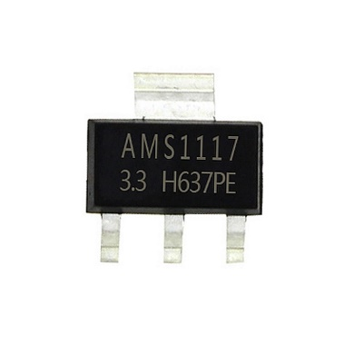

**Hình 3. 15** Ic ổn áp AMS1117 3.3v [42].

AMS1117 là dòng ic có thể điều chỉnh và ổn định điện á, được thiết kế để cấp dòng lên đến 1 A [43]. Ic có thể kế nhỏ gọn dễ dàng tích hợp lên PCB, thường được dùng làm ic nguồn cho nhiều ứng dụng.

Thông số kỹ thuật :

* Điện áp có thể điều chỉnh và ổn định : 3.3 V.
* Dòng ra tối đa : 1 A.
* Kiểu đóng gói : SOT-223.
  + - 1. Ic DW01

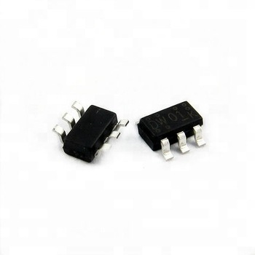

**Hình 3. 16** Ic DW01 [44].

DW01 là ic bảo vệ pin, được thiết kế để bảo vệ pin lithium-ion/polimer tránh thiệt hại hoặc giảm tuổi thọ pin do sạc quá mức, xả quá mức và quá dòng cho 1 cell pin lithium-ion/polimer.

Thông số kỹ thuật [45]:

* Đóng gói : SOT-23-6.
* Độ chính xác điện áp bảo vệ quá áp : 4.25 V  50 mA.
* Có chức năng phát hiện tải trong chế độ quá tải.
* 2 mức phát hiện cho việc bảo vệ quá dòng.
* Tạo thời gian bằng mạch tích hợp bên trong không cần thêm tụ bên ngoài.
* Nhiệt độ làm việc : -40  đến 85 .
  + - 1. Ic 8205

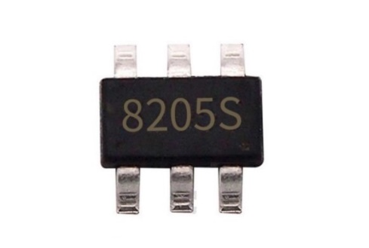

Hình 3. 17 IC 8205S [46].

Ic 8205S là ic tích hợp 2 MOSFET kênh N. Ic 8205S cung cấp cho người thiết kế mạch sự kết hợp của ba yếu tố : chuyển mạch nhanh, điện trở Rds thấp và hiệu quả về chi phí [47].

Thông số kỹ thuật [47] :

* Có thể điều khiển bằng điện áp 2.5 V.
* Điện trở Rds thấp :
* GDS = 4.5 V – IDS = 28 .
* GDS = 2.5 V – IDS = 38 .
* Kiểu đóng gói : TSOP-6.
  + - 1. Pin 18650

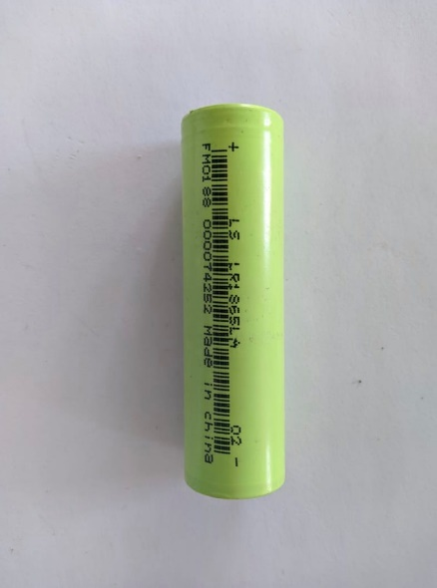

**Hình 3. 18** Pin 18650 Lisen.

Pin 18650 là cell pin Lithium-ion có thể sạc lại trong ngành công nghiệp pin, thường được sử dụng cho pin laptop hoặc sạc dự phòng. Là pin có thể sạc lại được và sử dụng công nghệ Lion (Lithium Ion).

Thông số kỹ thuật [48]:

* Điện áp danh định : 3.7 V.
* Điện áp sạc đầy : 4.2 V.
* Dung lượng : ~ 2000 mAh.
* Nhiệt độ làm việc an toàn: - 20  ~ 50 .
  + - 1. Thạch anh

Đề tài sử dụng 2 loại thạch anh 8 MHz tạo xung nhịp cho vi điều khiển STM32F103C8T6 hoạt động và 32.768 MHz dùng cho bộ RTC trong vi điều khiển.

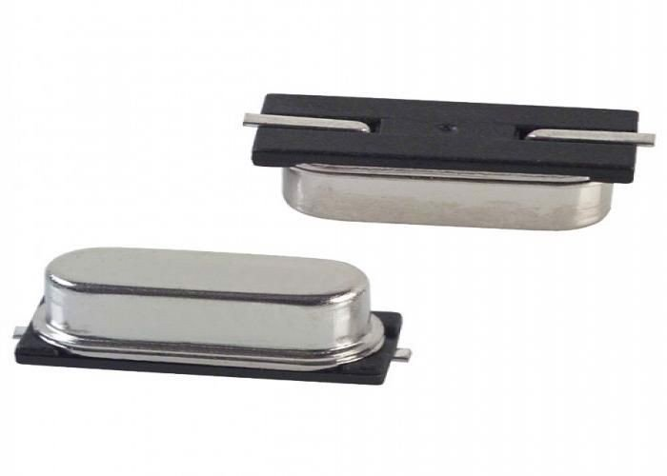

**Hình 3. 19** Thạch anh 8 MHz SMD [49].

Thông số kỹ thuật thạch anh 8 MHz [50] :

* Tần số : 8 MHz.
* Kiểu đóng gói : SMT.
* Số chân : 2.
* Kích thước : 11.7 x 4.7 x 4.3 mm.
* Nhiệt độ làm việc : -20  ~ +70 .

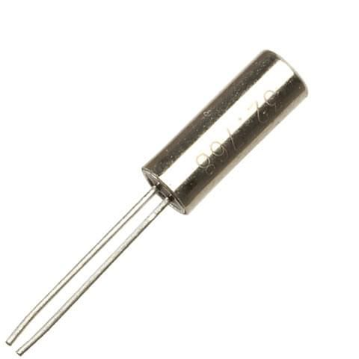

**Hình 3. 20** Thạch anh 32.768 MHz [51].

Thông số kỹ thuật thạch anh 32.768 MHz  [52]:

* Tần số : 32.768 KHz.
* Kiểu chân : Chân cắm.
* Đóng gói : dạng ống.
* Số chân : 2.
* Kích thước : 2 ( Diameter) x 6.2 mm.
  + - 1. Mạch phủ xanh ( PCB )

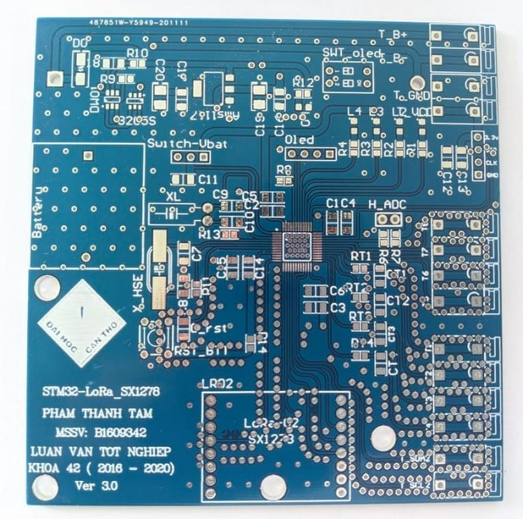

**Hình 3. 21** Mạch in PCB cho các node.

Đây là bản mạch chính cho các node. Kích thước : 100 mm x 100 mm.

* + - 1. Contactor

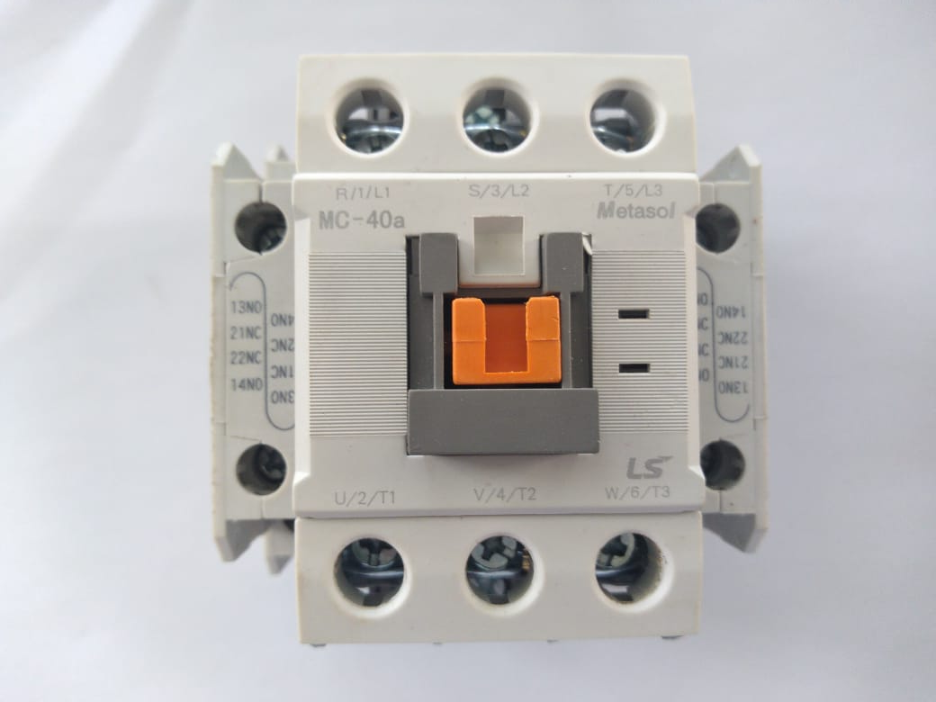

**Hình 3. 27** Contactor LS 40A.

Contactor là khí cụ điều khiển được sử dụng để chuyển đổi mạch điện tương tự realy nhưng dòng điện cao hơn [53].

Thông số kỹ thuật :

* Số cực : 3.
* Dòng điện định mức : 40 A.
* Điện áp cuộn hút : 220 VAC.
* Tiếp điểm phụ : 2 NO, 2 NC.
  + - 1. Relay nhiệt

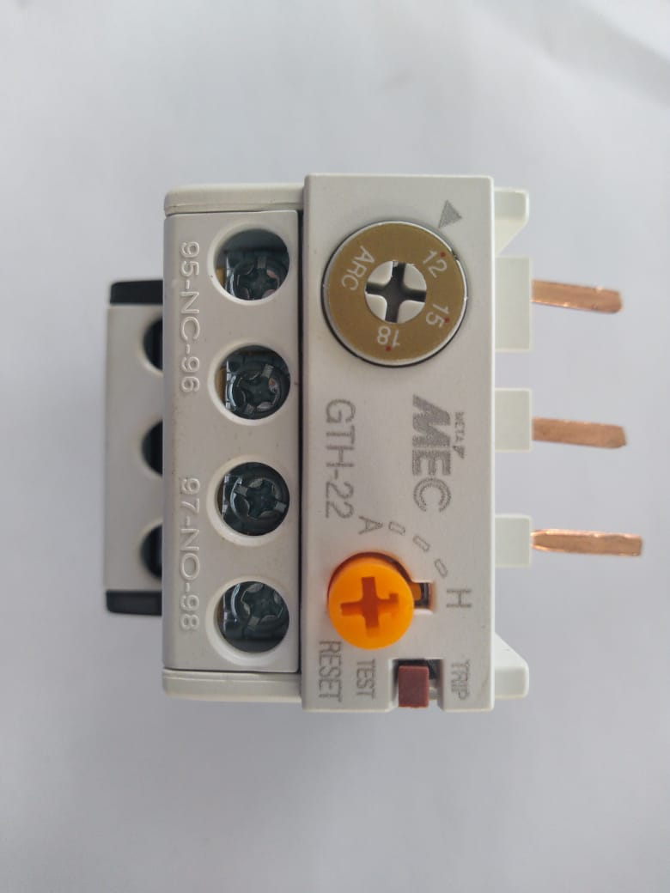

**Hình 3. 28** Relay nhiệt.

Relay nhiệt là khí cụ điện dùng để đóng cắt động cơ hoặc mạch điện nhờ sự co dãn vì nhiệt của các thanh kim loại.

Thông số kỹ thuật :

* Số cực : 3 cực.
* Dòng làm việc : 12 – 18 A.

Thiết kế mạch in

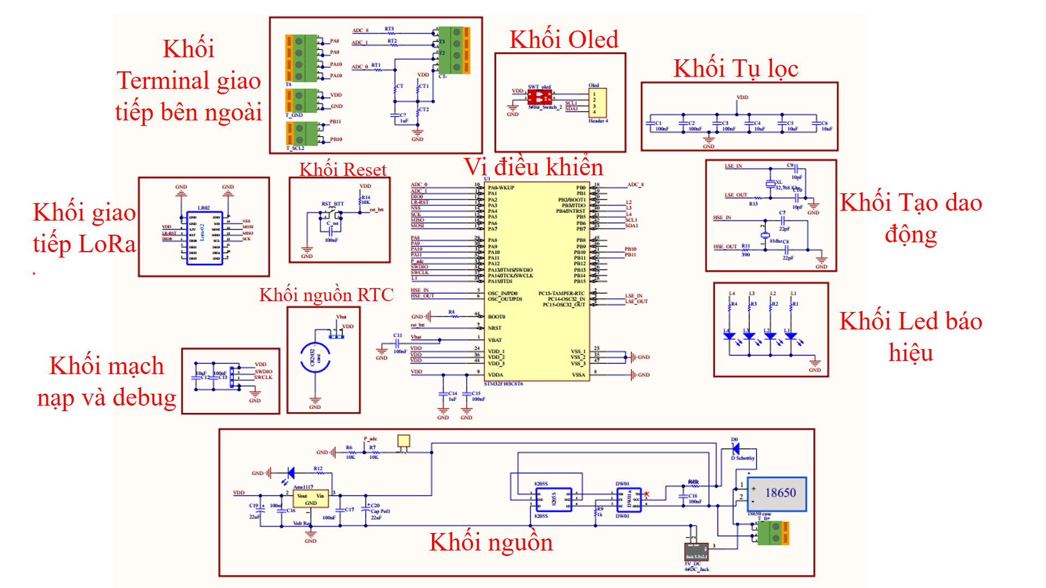

**Hình 2. 19** Sơ đồ nguyên lý của các Node.

* Trên **hình 2.19** là sơ đồ nguyên lý của Node bao gồm các khối :
* Vi điều khiển .
* Khối nguồn.
* Khối mạch nạp và debug.
* Khối giao tiếp LoRa.
* Khối nguồn RTC.
* Khối Reset.
* Khối Terminal giao tiếp ngoại vi.
* Khối oled.
* Khối tụ lọc.
* Khối tạo dao động.
* Khối led tín hiệu.

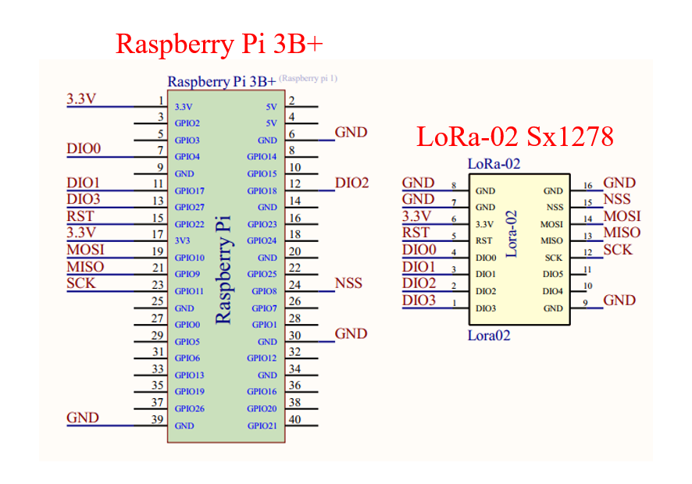

**Hình 2. 20** Sơ đồ nguyên lý mạch Gateway.

* Trên **hình 2.20** là sơ đồ mạch nguyên lý của GateWay gồm máy tính nhúng Raspberry Pi 3B+ và module LoRa-02 Sx1278 để để truyền nhận dữ liệu.

Vi điều khiển

* Sử dụng vi điều khiển STM32F103C8T6 làm vi điều khiển chính cho hệ thống. Có chức năng giao tiếp nhận và truyền dữ liệu với module LoRa-02 Sx1278, đọc giá trị cảm biến và điều khiển.

Khối nguồn

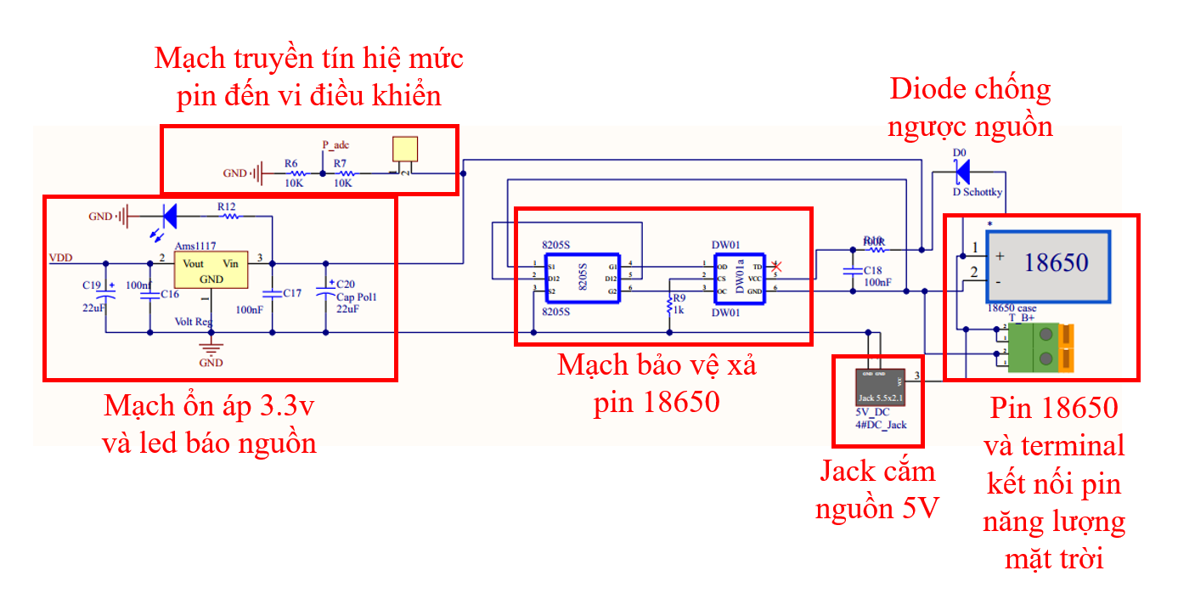

**Hình 2. 21** Sơ đồ nguyên lý khối cấp nguồn của Node.

* Khối cấp nguồn gồm 03 phần chính:
* Nguồn đầu vào ( Input ): có 2 lựa chọn nguồn cho Node: Nguồn cấp từ adapter DC 5V thông qua Jack cắm DC, khi cấp nguồn bằng adapter DC 5V thì dòng điện sẽ đi trực tiếp đến mạch ổn áp 3.3 V bỏ qua mạch bảo vệ pin 18650 và nguồn cấp từ pin 18650 sẽ qua mạch bảo vệ rồi đến mạch ổn áp 3.3 V. đồng thời kết hợp với diode schottky bảo vệ ngược nguồn cho mạch điều khiển, đồng thời hạn chế điện áp rơi trên diode.
* Mạch bảo vệ pin 18650: có thành phần chính là ic 8205S và ic

DW-01. Có chức năng bảo vệ xả cho pin 18650, khi pin 18650 có điện áp dưới mức 3 V thì mạch có chức năng ngắt GND của pin 18650 ra khỏi mạch điện.

* Mạch ổn áp 3.3: sử dụng ic Ams1117 3.3 V để ổn định điện áp đầu ra và kết hợp với dãy tụ lọc nhiễu nhằm đảm bảo ổn định hệ thống trong thời gian hoạt động lâu dài.

Khối mạch nạp và debug

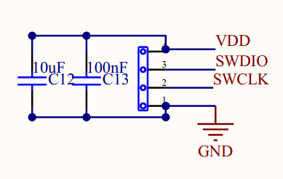

**Hình 2. 22** Mạch kết nối mạch nạp với vi điều khiển.

* Mạch có chức năng liên kết vi điều khiển STM32F103C8T6 với mạch

ST-link V2 để nạp code và gỡ rối.

Khối giao tiếp LoRa

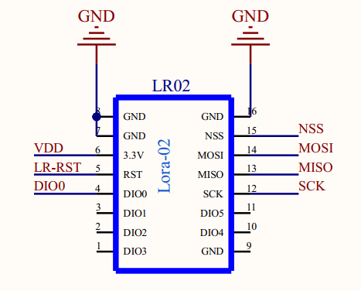

**Hình 2. 23** Mạch giao tiếp LoRa với vi điều khiển.

* Để thực hiện việc truyền, nhận dữ liệu qua LoRaWAN, đề tài sử dụng module LoRa-02 Sx1278. Module LoRa-02 giao tiếp với vi điều khiển thông qua giao tiếp SPI.

Khối nguồn RTC

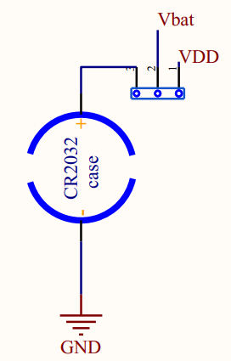

**Hình 2. 24** Khối cấp nguồn cho RTC.

* Đây khối mở rộng trên board mạch dùng để phát triển về sau. Dùng pin CR2032 3 V để cấp nguồn cho bộ RTC và các thanh ghi backup dữ liệu trên vi điều khiển STM32. Hiện tại trong đề tài này, không sử dụng RTC của từng node mà thay vào đó lấy thời gian thực từ GateWay để lưu trữ dữ liệu.

Khối Reset

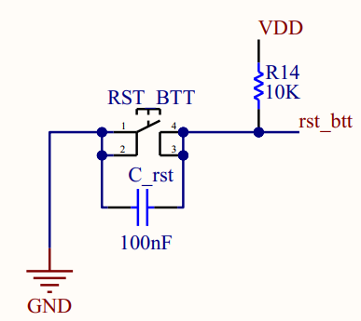

**Hình 2. 25** Khối Reset.

* Khối có chức năng tạo tín hiệu reset cho vi điều khiển khi nhấn nút. Gồm nút nhấn 6 mm x6 mm x6 mm, tụ lọc nhiễu 100 nF và điện trở kéo lên 10 Kohm.
* Tính toán chọn điện trở R14 ( điện trở kéo lên cho nút nhấn Reset) :
* Điện trở Reset sử dụng loại điện trở 0.25 W nối lên nguồn 3.3 V.



* Để hạn chế điện năng hao phí trên điện trở khi nhấn nút nên chọn điện trở R14 = 10 Kohm.

Khối terminal giao tiếp ngoại vi

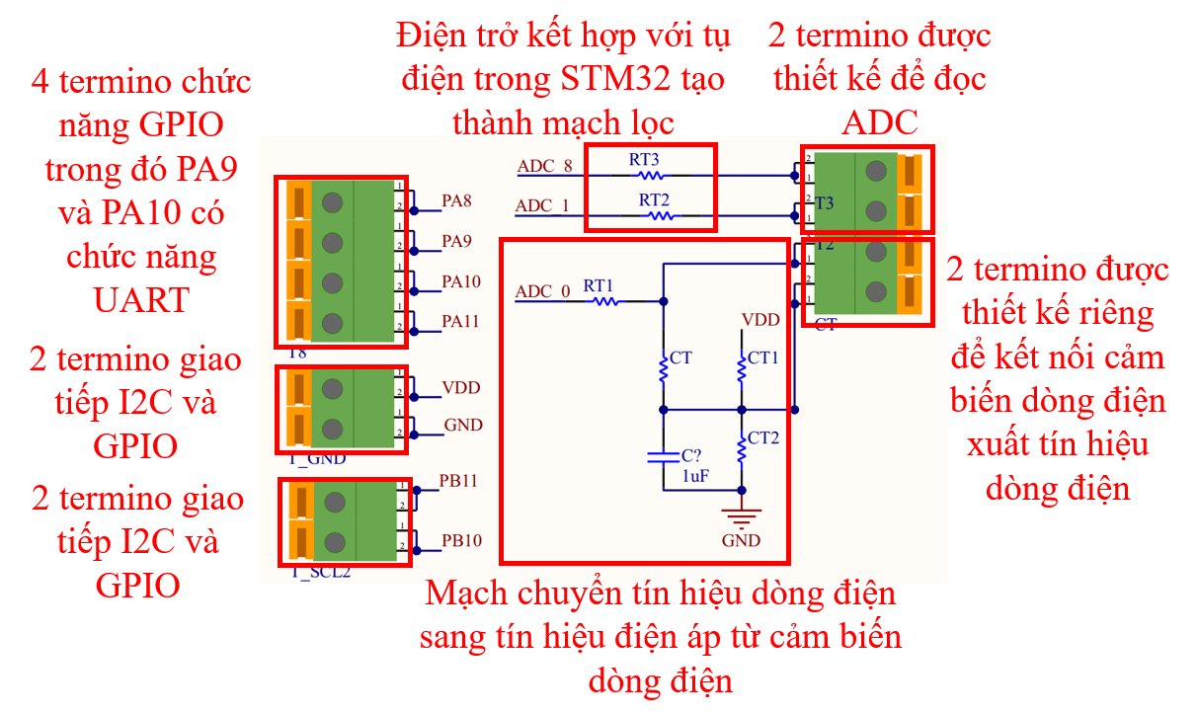

**Hình 2. 26** Khối giao tiếp ngoại vi.

* Dùng để kết nối các ngoại vi bên ngoài như cảm biến, relay,… được thiết kế nhằm đáp ứng nhiều loại giao tiếp truyền thông như : UART, I2C.
* **Mạch chuyển đổi tín hiệu dòng điện thành tín hiệu điện áp :**

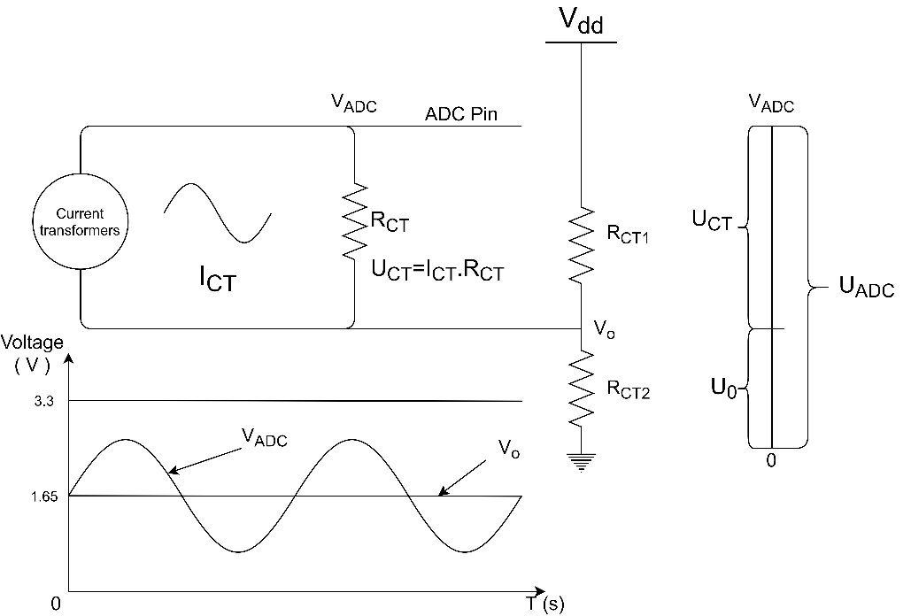

**Hình 3. 29** Sơ đồ mạch và dạng tín hiệu của mạch chuyển tín hiệu cảm biến dòng điện .

Trong đề tài, mạch có chức năng chuyển tín hiệu dòng điện từ cảm biến cường độ dòng điện thành tín hiệu điện áp để vi điều khiển đọc ADC.

* Điện trở RCT 1 bằng RCT2 tạo thành cầu phân áp 1.65 V nâng mức điện áp của cảm biến dòng qua điện trở CT :
* Điện trở RCT1 và RCT2 công suất tối đa 0.25W :



Chọn R = 20 K, với R = RCT1 + RCT2 => RCT1 = RCT2 = 10 K.

* Chọn điện trở RCT :
* Cảm biến dòng SCT 013 100A có dãy đo từ . Trong đề tài SCT-013 dùng để giám sát động cơ 1 pha 3HP  với Idm=12A vì vậy chọn dòng giám sát lớn nhất là : .

Dòng điện lớn nhất xuất ra từ cảm biến : .

* Tính điện trở RCT:



Căn cứ vào điều kiện RCT và giá trị điện trở hiện có, chọn RCT = 100

Suy ra :



* Chọn điện trở RT1, RT2, RT3:

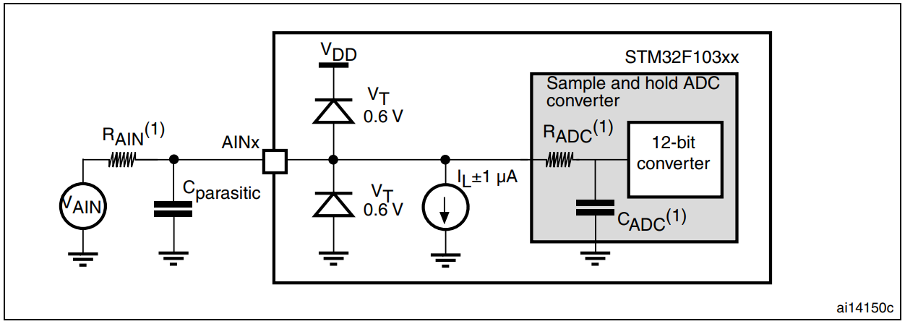

**Hình 3. 30** Sơ đồ kết nối điển hình ADC STM32F103C8T6 [29].

Dựa theo sơ đồ kết nối ADC STM32F103 điển hình mà nhà sản xuất ST đưa ra trong **Hình 2.28.** Trong đó [29]:

+ RADC= 1 K.

+ CADC = 8 .

+ Cparasitic là tụ kí sinh trên PCB phụ thuộc vào chất lượng mạch và mối hàn mạch. Giá trị tụ kí sinh càng lớn độ chính xác khi đọc ADC càng giảm. Để hạn chế ảnh hưởng, tần số đọc ADC nên được giảm.

+ RAIN được xác định theo công thức:



Trong đó:

*  là tần số đọc ADC của STM32F103C8T6, trong đề tài =8 MHz.
* N là độ phân giải của bộ ADC. ở đây N =12.
* TS là thời gian lấy mẫu. Đề tài chọn Ts = 239.5 chu kỳ.

Suy ra :



Chọn RT1 = RAIN = 100 .

### Khối oled

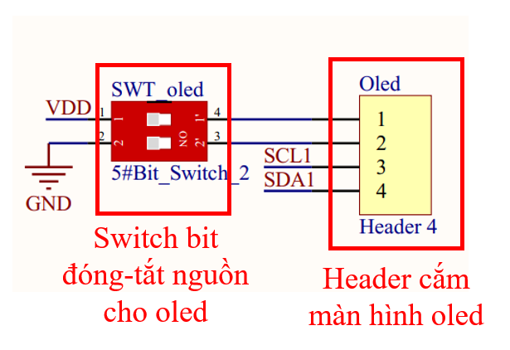

**Hình 3. 31** Khối màn hình Oled.

* Khối Oled có chức năng hiển thị các thông số cảm biến cho người sử dụng tiện quan sát giá trị các cảm biến. được thiết kế với jack cắm header nhằm linh hoạt trong việc thay đổi màn hình Oled và được kèm công tắc bit nhằm mục đích tắt khi không cần thiết, tiết kiệm điện cho node. Oled kết nối với vi điều khiển thông qua giao tiếp I2C.

### Khối tụ lọc decoupling

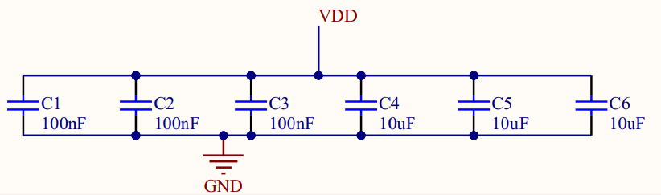

**Hình 3. 32** Khối tụ lọc nhiễu.

* Các node hoạt động trong môi trường thời gian dài liên tục khó tránh được các nhiễu điện từ là điều khó tránh khỏi. Do đó các cặp tụ ổn định nguồn ( Decoupling capacitor ) với các giá trị khác nhau được đặt tại các VDD và VSS của vi điều khiển STM32F103 nhằm đảm bảo nguồn cung cấp cho hệ thống luôn ở trạng thái ổn định nhất.
* Các giá trị tụ điện được chọn là  và dựa trên tài liệu “ Getting started with STM32F10xxx hardware development ” nhà sản xuất đưa ra.

### Khối tạo dao động

* Trên vi điều khiển STM32F103xx có 3 nguồn cấp xung nhịp cho hệ thống hoạt động: bộ dao động RC nội bên trong vi điều khiển, bộ dao động tốc độ cao HSE và bộ dao động tốc độ thấp LSE.
* Bộ dao động tốc độ cao HSE và LSE:

Sử dụng mạch dao động Pierce yêu cầu ít linh kiện vì vậy giảm được giá thành thiết kế mạch. Ngoài ra, dao động Pierce còn được biết đến tần số dao động ổn định khi kết nối với bộ dao động tinh thể, đặc biệt là tinh thể thạch anh [54].

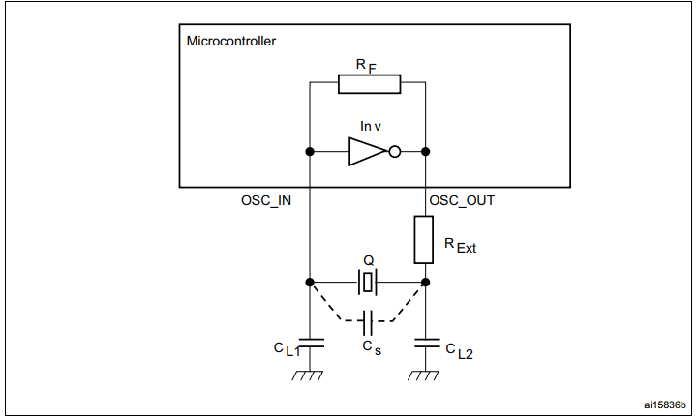

**Hình 3. 33** Sơ đồ mạch bộ dao động Pierce [54].

* Với vi điều khiển STM32F103xx tần số thạch anh giới hạn từ 1 MHz đến 25 MHz và thường được chọn giá trị 8 MHz và Ducy (Duty cycle ) giới hạn từ 45%-55% đối với HSE và tần số thạch anh giới hạn từ 32.768 KHz đến 1000 KHz. Với LSE thường được chọn giá trị 32.768 KHz (lớn nhất 1000 KHz)và Ducy (Duty cycle ) giới hạn từ 45%-55% [55] .
* Trong đề tài, không phân tích và tính toán giá trị các linh kiện cho bộ dao động, các thông số bộ dao động được chọn theo đề xuất của nhà sản xuất vi điều khiển nhằm đảm bảo hệ thống hoạt động được ổn định nhất.

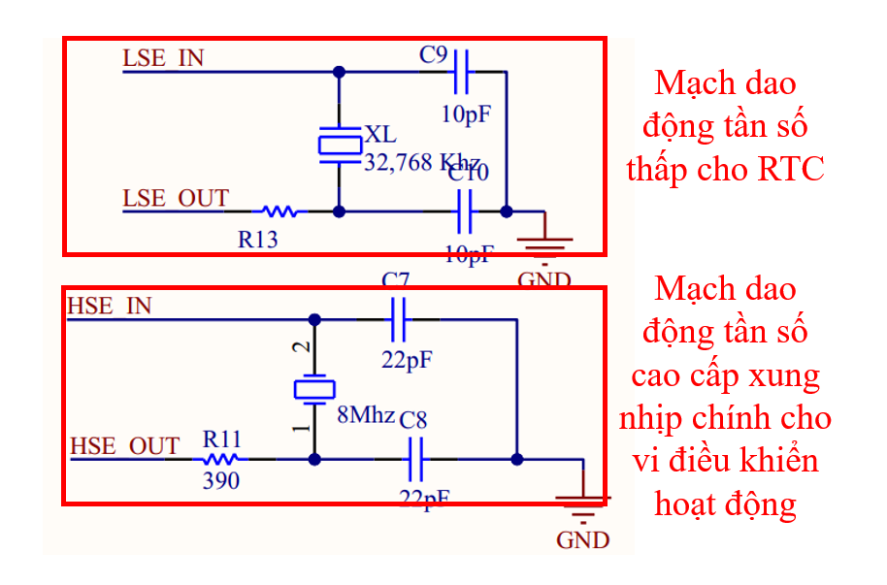

**Hình 3. 34** Khối tạo dao động trong các node.

* Chọn thông số :
* HSE : Thạch anh 8 MHz, C7= C8 = 22 , R11 = 390 .
* LSE: Thạch anh 32,768 KHz, C9 = C10 = 10 , R13 = 0 .

 THIẾT KẾ HỆ THỐNG NHÚNG

Ngôn ngữ lập trình

### Python



**Hình 4. 1** Ngôn ngữ lập trình Python [56].

Python là ngôn ngữ lập trình thông dịch bậc cao được sử dụng phổ biến trong nhiều lĩnh vực khác nhau như học máy (machine learning), khoa học dữ liệu (data science), là nền tảng mã nguồn của các server, lập trình các ứng dụng web, IoT... với sức mạnh chủ yếu đến từ khả năng xử lý các phép toán phức tạp chuẩn xác và nhanh chóng. Trong đề tài, Python được sử dụng để lập trình giao tiếp với LoRa-02 và xử lý dữ liệu truyền – nhận giữa Node và Server [27].

### C

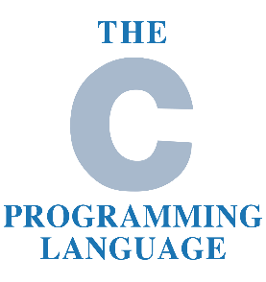

Hình 4. 2 Ngôn ngữ lập trình C [57].

C là một ngôn ngữ lập trình biên dịch tầm trung hỗ trợ lập trình có cấu trúc. Ngôn ngữ C nhỏ gọn, linh hoạt, sử dụng tài nguyên hiệu quả và nhanh hơn Python, đây là ưu thế cực kỳ lớn khi xét đến mảng lập trình nhúng.

Module sử dụng trong python

### pyLoRa

Đây là module được sử dụng để giao tiếp module LoRa-02 SX1278 với máy tính nhúng Raspberry Pi 3 B+. Được kham khảo từ tác giả Rui Silva [58].

Thư viện sử dụng trong C

SX1278

Đây là thư viện dùng cho các node để giao tiếp LoRa-02 SX1278 với STM32. Đề tài giữ lại phần lớn code thuật toán trong thư viện và chỉnh sửa và bổ sung thêm để phù hợp với đề tài. Thư viện được xây dựng bởi Wojciech Domski [59].

ssd1306

Đây là thư viện được sử dụng trên các node nhằm giao tiếp màn hình oled 0.96 inch với vi điều khiển STM32. Thư viện kham khảo từ tác giả Aleksander Alekseev [60].

Lưu đồ thuật toán

Lưu đồ Node 1

* **Lưu đồ chương trình chính Node 1 :**

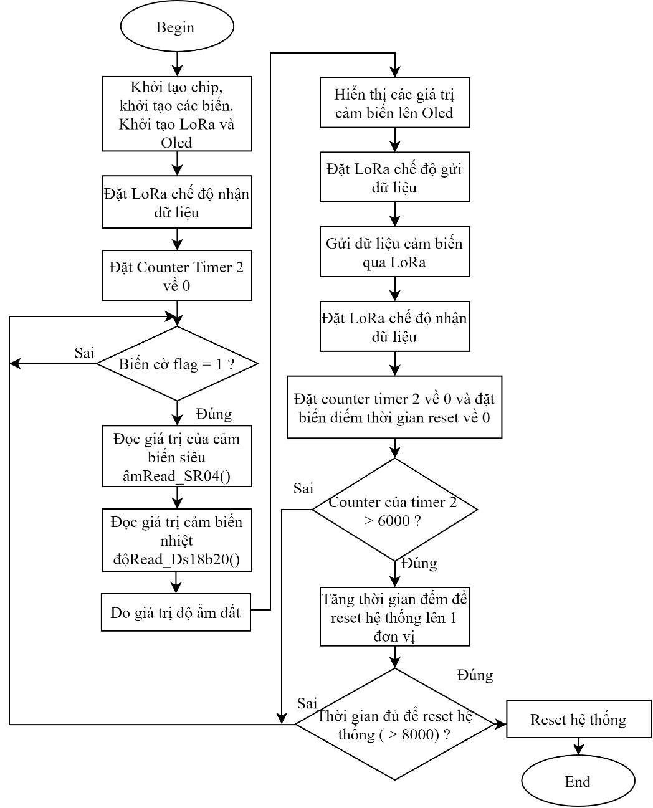

**Hình 4. 3** Lưu đồ chương trình chính node 1.

Node 1 gồm cảm biến siêu âm ( đo mực nước mương ), cảm biến nhiệt độ, cảm biến độ ẩm đất kết nối với vi điều khiển. Khi vi điều khiển nhận được lệnh yêu cầu gửi dữ liệu từ Gateway thông qua LoRa thì vi điều khiển bắt đầu đọc các giá trị cảm biến và gửi các giá trị cảm biến đến Gateway. Vi điều khiển phát hiện gói tin đến thông qua ngắt GPIO được kết nối với module LoRa-02. Mỗi 5 phút Gateway gửi yêu cầu các dữ liệu cảm biến, nếu quá thời gian 5 phút ( trong đề tài chọn 8 phút ) vi điều khiển không nhận được gói tin từ LoRa thì vi điều khiển sẽ tự reset.

* **Lưu đồ chương trình ngắt khi có tín hiệu từ LoRa :**

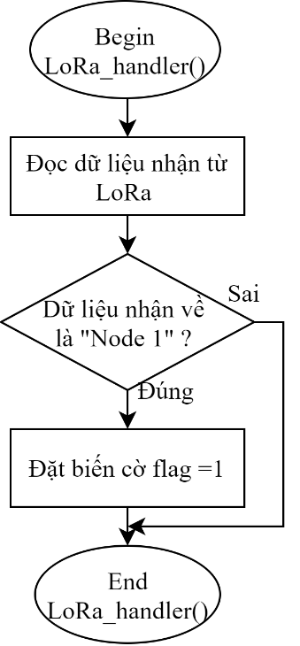

**Hình 4. 4** Lưu đồ chương trình ngắt khi có tín hiệu LoRa.

* **Lưu đồ chương trình con đọc cảm biến siêu âm :**

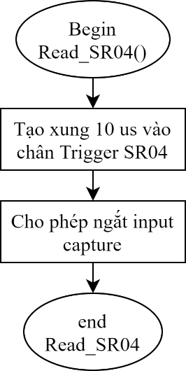

**Hình 4. 5** Lưu đồ chường trình con cảm biến siêu âm.

* **Lưu đồ chương trình ngắt Timer khi đọc cảm biến siêu âm :**

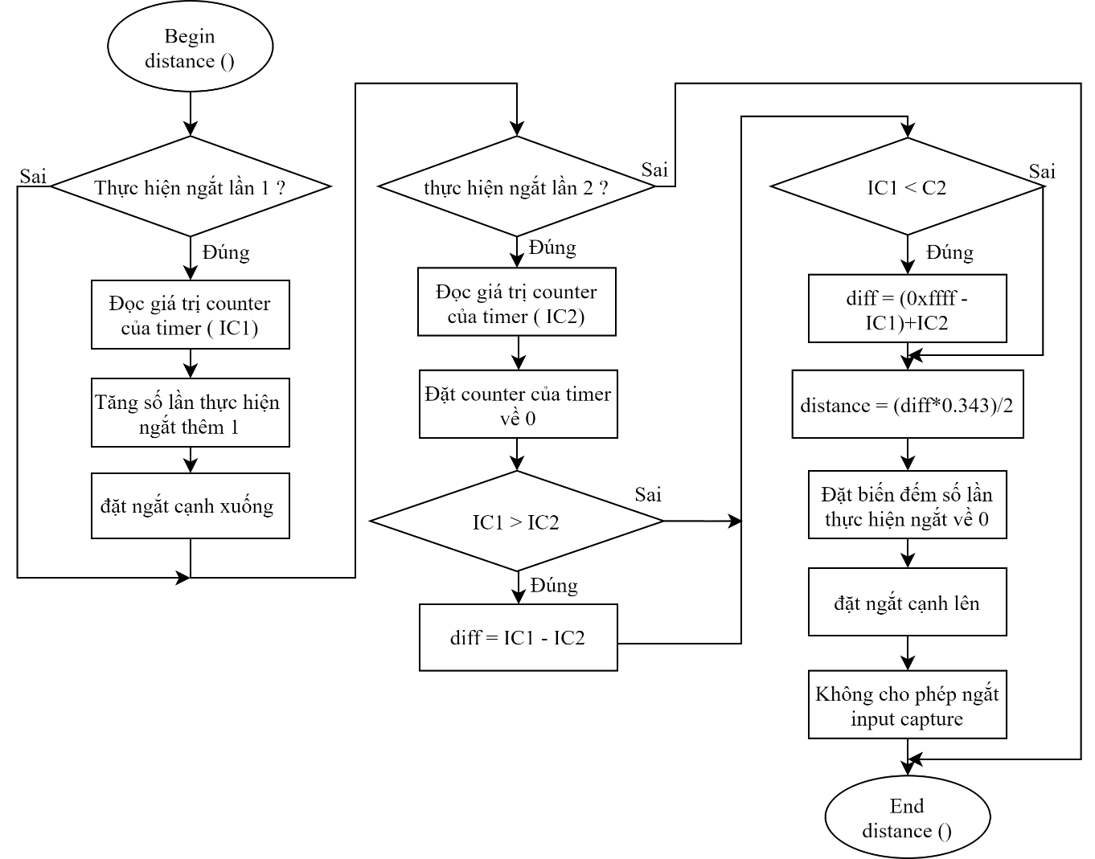

**Hình 4. 6** Lưu đồ chương trình ngắt timer khi đọc cảm biến siêu âm.

Để đọc tín hiệu từ cảm biến siêu âm SR-04, đề tài sử dụng ngắt input capture của Timer 1. Sau khi vi điều khiển tạo tín hiệu trigger và cho phép ngắt cạnh lên input capture, cảm biến SR-04 bắt đầu trả tín hiệu về vi điều khiển. Khi input capture phát hiện cạnh lên thì gán giá trị đếm trong Timer 1 cho IC1 và chuyển chế độ ngắt cạnh xuống. Khi input capture phát hiện cạnh xuống thì gán giá trị đếm hiện tại của Timer 1 cho IC2. Dựa vào IC1 và IC2 tính được khoảng cách, sau đó tắt chế độ ngắt input captute. Kết thúc quá trình đọc giá trị cảm biến siêu âm.

* **Lưu đồ đọc giá trị cảm biến nhiệt độ Ds18b20 :**

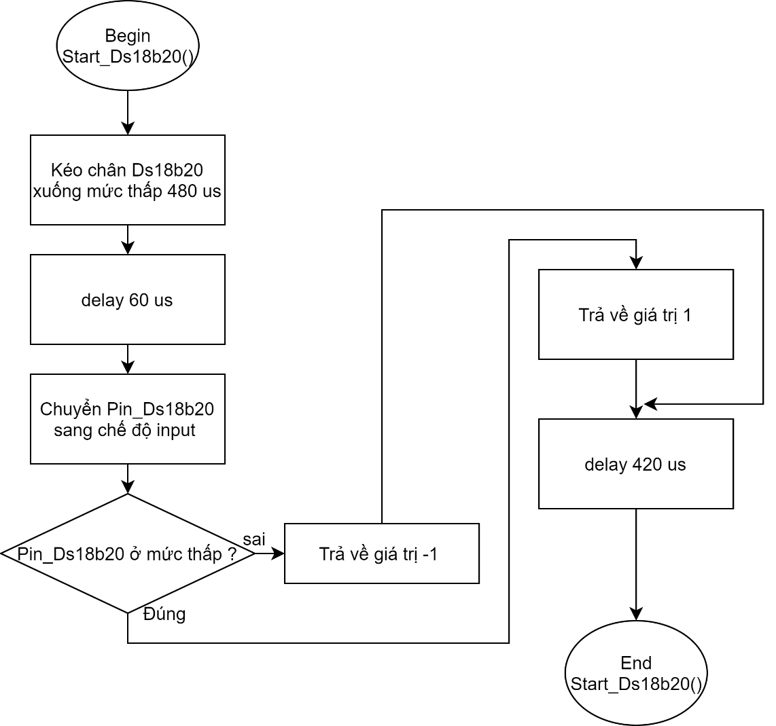

**Hình 4. 7** Lưu đồ khởi động cảm biến Ds18b20.

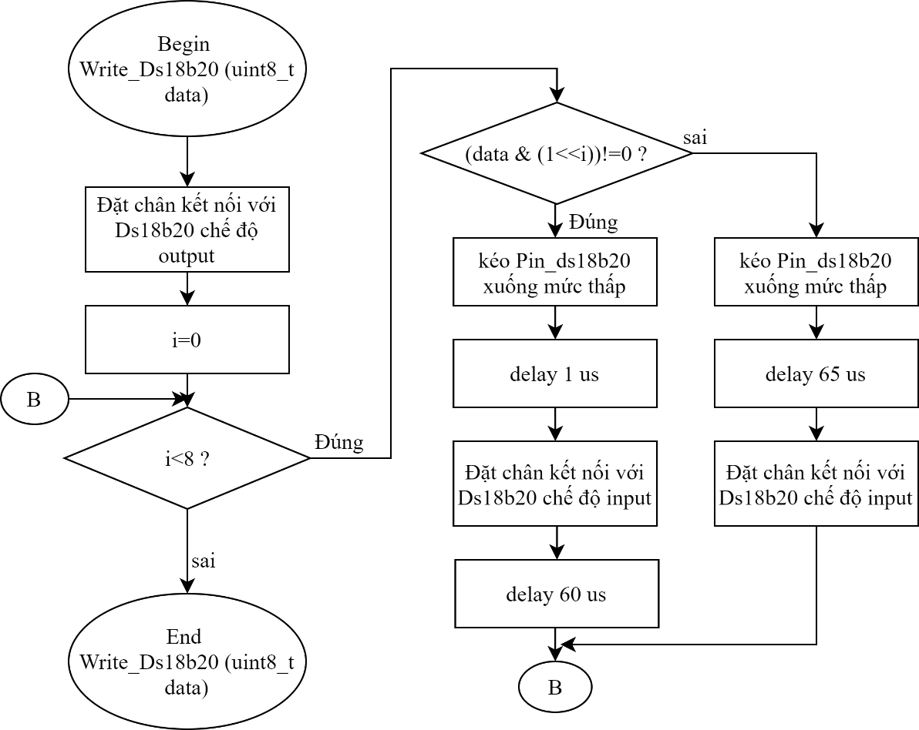

**Hình 4. 8** Lưu đồ ghi dữ liệu vào cảm biến Ds18b20.

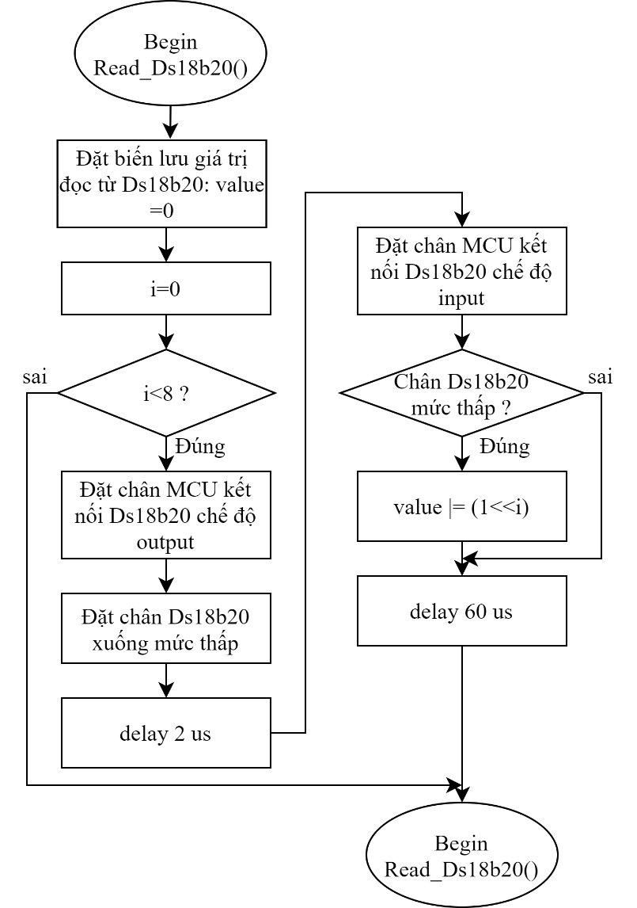

**Hình 4. 9** Lưu đồ chương trình đọc dữ liệu từ cảm biến Ds18b20.

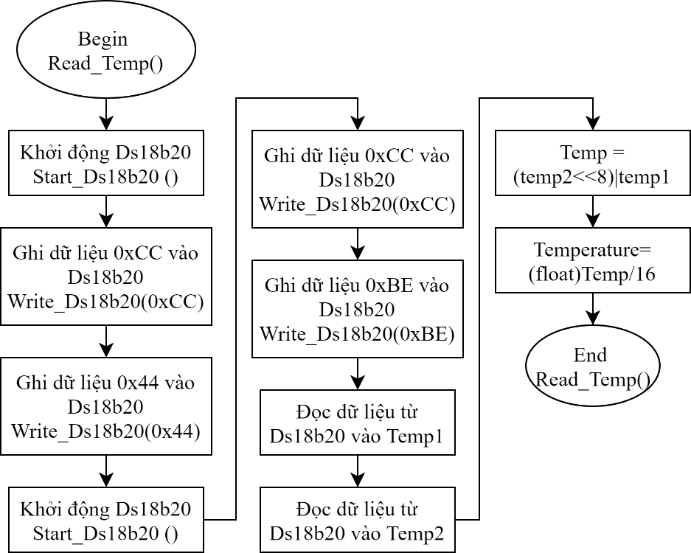

**Hình 4. 10** Lưu đồ chương trình giá trị nhiệt độ từ cảm biến Ds18b20

### Lưu đồ Node 2

* **Lưu đồ chương trình chính của node 2 :**

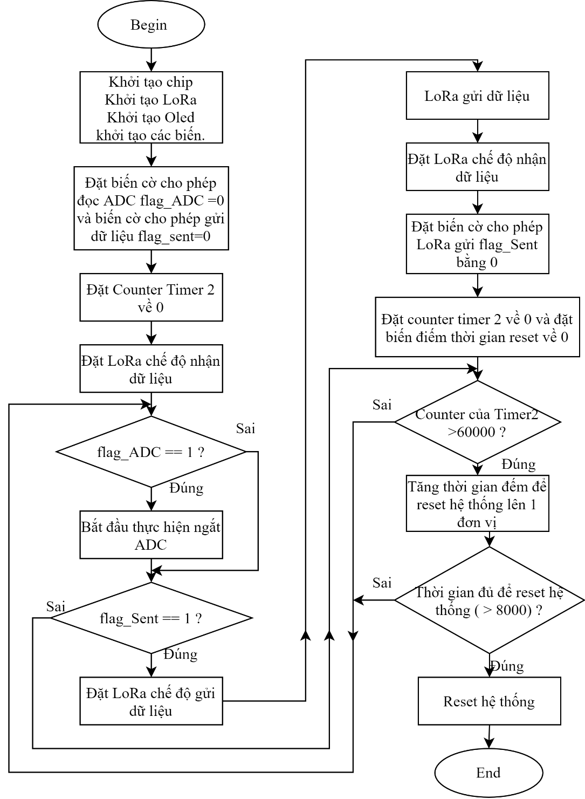

**Hình 4. 11** Lưu đồ chương trình chính của node 2.

Node 2 gồm relay để kích khởi động từ và cảm biến dòng điện phản hồi về Gateway. Khi có gói tin LoRa đến, vi điều khiển thực hiện chương trình ngắt nhận tín từ LoRa nếu gói tin LoRa đúng cấu trúc đặt trước thì vi điều khiển thực hiện đóng-mở relay và đo cường độ dòng điện phản hồi về Gateway thông qua LoRa. Sau 5 phút Gateway sẽ gửi tín hiệu yêu cầu gửi giá trị cường độ dòng điện. Nếu sau 8 phút vi điều khiển không nhận được gói tin LoRa thì sẽ tự reset.

* **Lưu đồ chương trình ngắt khi nhận được gói tin LoRa :**

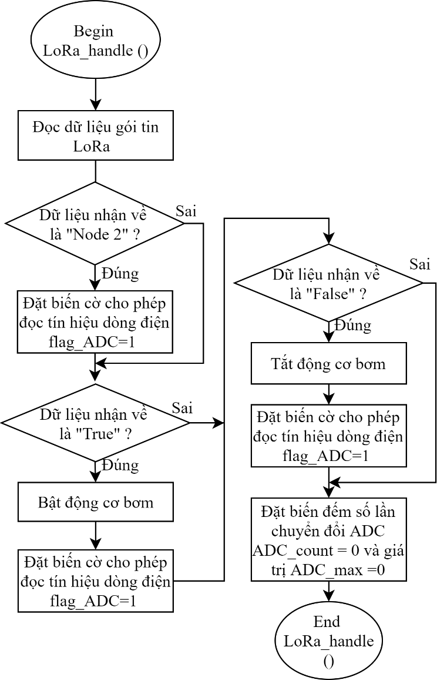

**Hình 4. 12** Lưu đồ chương trình ngắt khi nhận tín hiệu LoRa.

* **Lưu đồ chương trình ngắt ADC :**

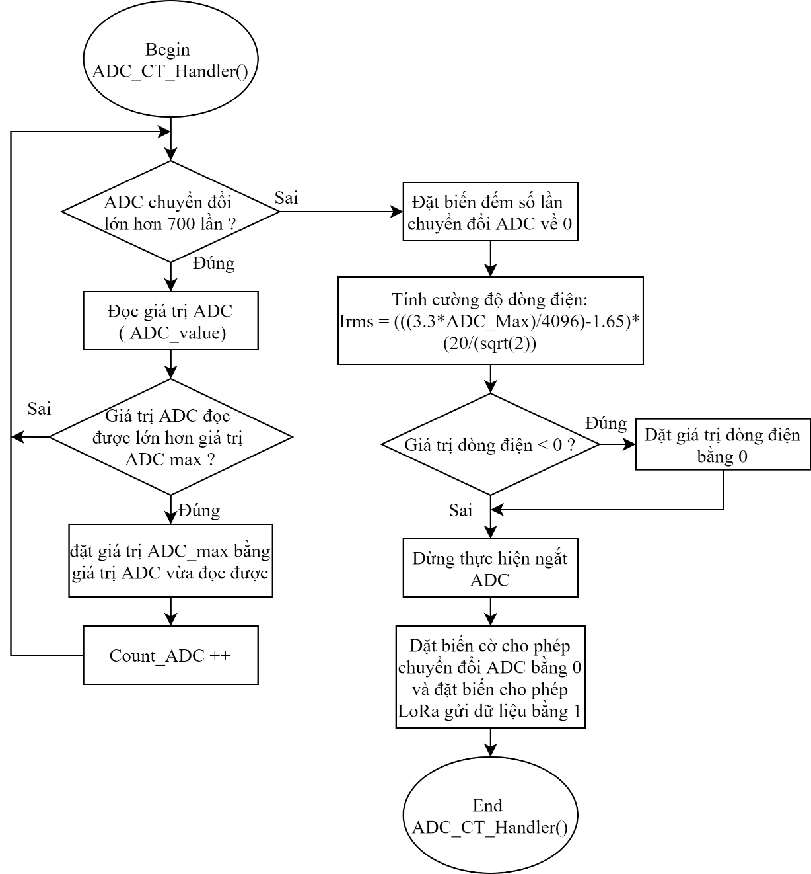

### Lưu đồ Gateway

# References

|  |  |
| --- | --- |
| [1] | VGP News, "Công bố kết quả thống kê diện tích đất đai năm 2018," [Online]. Available: http://baochinhphu.vn/Xa-hoi/Cong-bo-ket-qua-thong-ke-dien-tich-dat-dai-nam-2018/379904.vgp. [Accessed 01 12 2020]. |
| [2] | QROVO, "IoT Standards: The End Game," [Online]. Available: https://www.qorvo.com/design-hub/blog/iot-standards-the-end-game. [Accessed 20 12 2020]. |
| [3] | EPLUSI TECHNOLOGY, "Điều khiển máy bơm tưới từ xa qua điện thoại di động E-PUMP," [Online]. Available: https://eplusi.net/eplusi-e-pump. [Accessed 01 12 2020]. |
| [4] | HOUSE TECH, "Công tắc ĐKTX công suất lớn HT-6220," [Online]. Available: https://housetech.vn/san-pham/cong-tac-dktx-cong-suat-lon-ht-6220. [Accessed 01 2020 2020]. |
| [5] | TECHDsign, "Smart Agriculture : Monitoring & irrigation system," [Online]. Available: https://www.techdesign.com/hardware-solutions/Smart-Agriculture-Monitoring-irrigation-system. [Accessed 01 12 2020]. |
| [6] | P. N. T. v. N. H. H. Nguyễn Chí Nhân, "Mạng cảm biến không dây ứng dụng cho nông nghiệp công nghệ cao," *Tạp chí Phát triển Khoa học và Công nghệ – Khoa học Tự nhiên,* pp. 259-270, 2019. |
| [7] | BKAII, "Khái niệm cơ bản về LoRa," [Online]. Available: https://bkaii.com.vn/tin-tuc/135-khai-niem-co-ban-ve-lora. [Accessed 1 12 2020]. |
| [8] | "Linh kiện điện tử ProE," [Online]. Available: https://bkaii.com.vn/tin-tuc/135-khai-niem-co-ban-ve-lora. [Accessed 01 12 2020]. |
| [9] | "TAPIT," [Online]. Available: https://tapit.vn/tiep-can-voi-cong-nghe-truyen-thong-khong-day-lora/. [Accessed 01 12 2020]. |
| [10] | "ResearchGate," [Online]. Available: https://www.researchgate.net/figure/Classification-of-LPW-networks-by-data-rate-and-signal-range-26-Both-the-technologies_fig3_332701060. [Accessed 01 12 2020]. |
| [11] | Semtech Corporation, SX1276/77/78/79. |
| [12] | "Linh kiện điện tử TPE," [Online]. Available: https://thienphucelectronics.com/blog/lora-technology-1/post/gioi-thieu-co-ban-ve-lora-1. [Accessed 02 12 2020]. |
| [13] | LoRa Alliance, LoRaWAN - What is it ? - A technical overview of LoRa and LoRaWAN, 2015. |
| [14] | "Physics Bootcamp," [Online]. Available: http://www.physicsbootcamp.org/faradays-experiments.html. [Accessed 01 12 2020]. |
| [15] | "SANAKY," [Online]. Available: https://sanaky.com.vn/san-pham/may-bien-ap-3-pha-amorphous-sanaky/. [Accessed 01 12 2020]. |
| [16] | "BACH KHOA TECH," [Online]. Available: https://sanaky.com.vn/san-pham/may-bien-ap-3-pha-amorphous-sanaky/. [Accessed 01 12 2020]. |
| [17] | "CÔNG TY CỔ PHÀN HẠO PHƯƠNG," [Online]. Available: https://haophuong.net/may-bien-dong/. [Accessed 01 12 2020]. |
| [18] | Ts. Nguyễn Hữu Cường, Giáo trình CẢM BIẾN, Cần Thơ, 2007. |
| [19] | "AMAZON," [Online]. Available: https://www.amazon.com/HiLetgo-Moisture-Automatic-Watering-Arduino/dp/B01DKISKLO. [Accessed 01 12 2020]. |
| [20] | "armdeveloper," [Online]. Available: https://developer.arm.com/documentation/ddi0439/b/Nested-Vectored-Interrupt-Controller/NVIC-functional-description?lang=en. [Accessed 02 12 2020]. |
| [21] | ARM, Cortex-M3 Technical Reference Manual, 2010. |
| [22] | "WikipediA," [Online]. Available: https://en.wikipedia.org/wiki/Electromagnetic_interference. [Accessed 08 12 2020]. |
| [23] | "Turcert," [Online]. Available: https://www.ceisaret.com/vi/emc-testleri/. [Accessed 08 12 2020]. |
| [24] | "IPCB," [Online]. Available: https://www.ipcb.com/news/332.html. [Accessed 2020 12 15]. |
| [25] | "EDN," [Online]. Available: https://www.edn.com/getting-emc-design-right-first-time-part-7-crosstalk/. [Accessed 2020 12 15]. |
| [26] | "WikipediA," [Online]. Available: https://en.wikipedia.org/wiki/Raspberry_Pi. [Accessed 03 12 2020]. |
| [27] | Đào Minh An, "THIẾT KẾ HỆ THỐNG KHÓA ĐIỆN TỬ CHO TỦ CÔNG CỘNG DO NGƯỜI DÙNG TỰ PHỤC VỤ," Luận văn tốt nghiệp Đại học, Bộ môn Tự động hóa, Trường Đại học Cần Thơ, Cần Thơ, 2019. |
| [28] | "IC ĐÂY RỒI," [Online]. Available: https://icdayroi.com/stm32f103c8t6. [Accessed 03 2020 2020]. |
| [29] | "ST," [Online]. Available: https://www.st.com/en/microcontrollers-microprocessors/stm32f103c8.html. [Accessed 03 12 2020]. |
| [30] | "Amazon," [Online]. Available: https://www.amazon.in/Ai-Thinker-Sx1278-Wireless-Transceiver-Breakout/dp/B079NMXD9P. [Accessed 03 12 2020]. |
| [31] | "Shopee," [Online]. Available: https://shopee.vn/B%E1%BB%99-C%E1%BA%A3m-Bi%E1%BA%BFn-D%C3%B2ng-%C4%90i%E1%BB%87n-Ac-Sct-013-000-Yhdc-30a-50a-100a-i.296321318.4647779882. [Accessed 03 12 2020]. |
| [32] | "E360," [Online]. Available: https://dientu360.com/cam-bien-dong-sct-013-000-yhdc-100a. [Accessed 03 12 2020]. |
| [33] | "Alibaba," [Online]. Available: https://vietnamese.alibaba.com/product-detail/jsn-sr04t-waterproof-ultrasonic-module-distance-measurement-sensor-60741699104.html. [Accessed 03 12 2020]. |
| [34] | "ICĐÂYRỒI," [Online]. Available: https://icdayroi.com/cam-bien-sieu-am-chong-nuoc-aj-sr04m-jsn-sr04t. [Accessed 03 12 2020]. |
| [35] | "thegioiic," [Online]. Available: https://www.thegioiic.com/products/cam-bien-do-am-dat-dau-do-chong-an-mon. [Accessed 03 12 2020]. |
| [36] | "ICĐÂYRỒI," [Online]. Available: https://icdayroi.com/module-1-relay-5v-voi-opto-cach-ly-kich-h-l. [Accessed 2020 2020 2020]. |
| [37] | "ICĐÂYRỒI," [Online]. Available: https://icdayroi.com/man-hinh-lcd-oled-0-96-inch-blue. [Accessed 03 12 2020]. |
| [38] | "Shopee," [Online]. Available: https://shopee.vn/1-B%E1%BA%A3ng-M%E1%BA%A1ch-S%E1%BA%A1c-Pin-N%C4%83ng-L%C6%B0%E1%BB%A3ng-M%E1%BA%B7t-Tr%E1%BB%9Di-3.7v-4.2v-Cn3791-Mppt-i.234475203.4519118700. [Accessed 03 12 2020]. |
| [39] | "Điện Sạch," [Online]. Available: https://diensach.com/bai-viet/tai-sao-phai-dung-bo-dieu-khien-sac-cho-pin-mat-troi-5081456606969856.html. [Accessed 03 12 2020]. |
| [40] | "MOUSER ELECTRONICS," [Online]. Available: https://www.mouser.in/applications/solar-panel-power-tracking/. [Accessed 03 12 2020]. |
| [41] | "Hshop," [Online]. Available: https://hshop.vn/products/pin-nang-luong-mat-troi-solar-panel-6v-3w. [Accessed 04 12 2020]. |
| [42] | "ROBU," [Online]. Available: https://robu.in/product/ams1117-3-3v-1a-sot-223-voltage-regulator-ic-pack-of-5-ics/. [Accessed 04 12 2020]. |
| [43] | Advanced Monolithic, AMS1117. |
| [44] | "Alibaba," [Online]. Available: https://www.alibaba.com/product-detail/DW01-DWO1-DW01B-DW01C-SOT-23_60759709980.html. [Accessed 04 12 2020]. |
| [45] | Fortune, DW01-P, 2006. |
| [46] | "ALibaba," [Online]. Available: https://vietnamese.alibaba.com/product-detail/-bargain-price-fs8205s-8205s-dw01-60670581421.html. [Accessed 04 12 2020]. |
| [47] | Elektronische Bauelemente, STT8205S, 2011. |
| [48] | "Shopee," [Online]. Available: https://shopee.vn/Pin-lisen-2000mah-10C-18650-x%E1%BA%A3-cao-cho-m%C3%A1y-khoan-i.30222016.2581521632. [Accessed 04 12 2020]. |
| [49] | "Linh Kiện ST," [Online]. Available: https://linhkienst.com/products/thach-anh-dan-49s-smd-8mhz-8m. [Accessed 04 12 2020]. |
| [50] | "thegioiic," [Online]. Available: https://www.thegioiic.com/products/thach-anh-8mhz-2-chan-smd-hc49-s. [Accessed 04 12 2020]. |
| [51] | "BanLinhKien," [Online]. Available: https://banlinhkien.shop/thach-anh-32-768khz-3x8mm. [Accessed 04 12 2020]. |
| [52] | "thegioiic," [Online]. Available: https://www.thegioiic.com/products/thach-anh-32-768khz-2x6mm. [Accessed 04 12 2020]. |
| [53] | "WikipediA," [Online]. Available: https://vi.wikipedia.org/wiki/Contactor. [Accessed 04 12 2020]. |
| [54] | STmicroelectronics, in *Pierce oscillator design ( Revision 13 )*, 04, STmicroelectronics, 2020, p. 12. |
| [55] | "ST," [Online]. Available: https://www.st.com/en/microcontrollers-microprocessors/stm32-32-bit-arm-cortex-mcus.html. [Accessed 01 12 2020]. |
| [56] | "ICTS Lab," [Online]. Available: https://ictslab.com/en/6-reasons-why-python-is-the-future-programming-language/. [Accessed 18 12 2020]. |
| [57] | "Wikipedia," [Online]. Available: https://en.wikipedia.org/wiki/C_(programming_language). [Accessed 18 12 2020]. |
| [58] | "pypi," [Online]. Available: https://pypi.org/project/pyLoRa/. [Accessed 18 12 2020]. |
| [59] | "Wojciech Domski Blog," [Online]. Available: https://blog.domski.pl/stm32-hal-driver-for-lora-sx1278-wireless-module/. [Accessed 18 12 2020]. |
| [60] | "Github," [Online]. Available: https://github.com/afiskon. [Accessed 18 12 2020]. |

**THÔNG TIN SINH VIÊN**

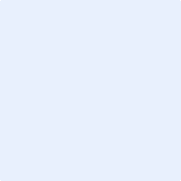

Tên sinh viên: Phạm Thanh Tâm

MSSV: B1609342

Ngành học : Kỹ thuật cơ điện tử Khóa: 42

Ngày tháng năm sinh: 15/01/1998

Nơi sinh: Cần thơ

Địa chỉ: Số nhà 136, ấp Nhơn Thuận 1A, xã Nhơn Nghĩa A, huyện Châu Thành A, tỉnh Hậu Giang.

Địa chỉ mail: Tamb1609342@student.ctu.edu.vn

Pttam1501@gmail.com

Số mobile: 0373 182 575

Số điện thoại nhà: 0939 588 038